調查報告【公布版】

案 由：有關國立臺南大學附屬啟聰學校(前為國立臺南啟聰學校)98及99學年度爆發多起校園性別平等案件，前經本院調查完竣，分別提案彈劾、糾正及函請議處相關人員在案。惟查，學校於101至109學年度仍屢發生性平案，且案件之行為人與被行為人具高度重複性，該校對於學生校園性別平等知能教育及權利保障機制為何？實有深入調查之必要案。

調查事實：
本案緣起於國立臺南大學附屬啟聰學校【前為國立臺南啟聰學校，下稱南聰，自民國(下同) 101年2月1日起改隸附屬於國立臺南大學】。南聰1名女學生自94年9月起，遭同校男學生多次恐嚇、強拉至校園廁所內性侵，前後長達8個月餘；該加害學生雖經判處妨害性自主罪，惟5年來，該受害女學生對該校之國賠請求，遲至100年2月方獲判成立；嗣後，該校性別平等教育委員會（下稱性平會）調查小組於99年10月間調查性平案件時，訪談多名學生後，陸續發現數起性平案件，致該校自99年12月起通報案件大增。且因學校未知悉或漏報等因素，致於100年年初該校性平事件調查小組於調查過程中，聽障生回憶曾遭受性騷擾等相關事件，致查出之一連串案外案，經本院第四屆監察委員立案調查。
上開案件經清查發現，南聰自93年起至101年1月15日止發生164件疑似性侵害及性騷擾事件，其中157件為疑似校園性侵害及性騷擾事件，被害人及加害人各約90位，發生地點遍及該校學生宿舍、校車、校園及校外等處，許多受害學生身心嚴重受創，該校未依法採取性侵害及性騷擾防治措施，未依法建立安全之校園空間，漠視宿舍及校車內發生之性侵害及性騷擾事件，未能即時杜絕類此事件之發生，監察院於101年7月16日審議通過彈劾16名教育人員，並於101年8月16日教育及文化委員會審議通過，糾正南聰、教育部、內政部、臺南市政府，並請教育部、臺南市政府議處相關失職人員共計32人次，同時請教育部、內政部應就相關事項檢討改進。
惟查，南聰於101至109學年度仍屢發生性平案，且案件之行為人與被行為人具高度重複性，該校對於學生校園性別平等知能教育及權利保障機制為何？實有深入調查之必要案，爰第六屆監察委員申請自動調查。案經調閱教育部、國立臺南大學(下稱南大)、南聰、衛生福利部(下稱衛福部)、臺北市政府教育局、臺南市政府教育局等相關機關卷證資料，並於112年6月8日、113年8月9日、113年12月13日辦理本案3場次專家學者諮詢會議；於112年8月9日辦理機關簡報會議；於113年5月9日、113年6月18日分別赴臺北市立啟聰學校(下稱北聰)、南聰實地履勘、聽取簡報並與相關教育人員座談，復於113年8月9日邀集教育部、南大、南聰等相關機關主管人員召開座談會議，茲綜整調查事實如下：

南聰校務概述：

南聰改隸附屬南大迄今之歷任校長名單：

101年2月至101年7月林○榮校長(南大副校長兼任)

101年6月至104年7月管○明校長。

104年8月至112年7月陳○雅校長。

112年8月迄今，郭○佐校長。

學生人數變化情形：

南聰101至111學年度之學生人數變化情形，詳如下表所示。

- 南聰101至111學年度之學生人數變化情形

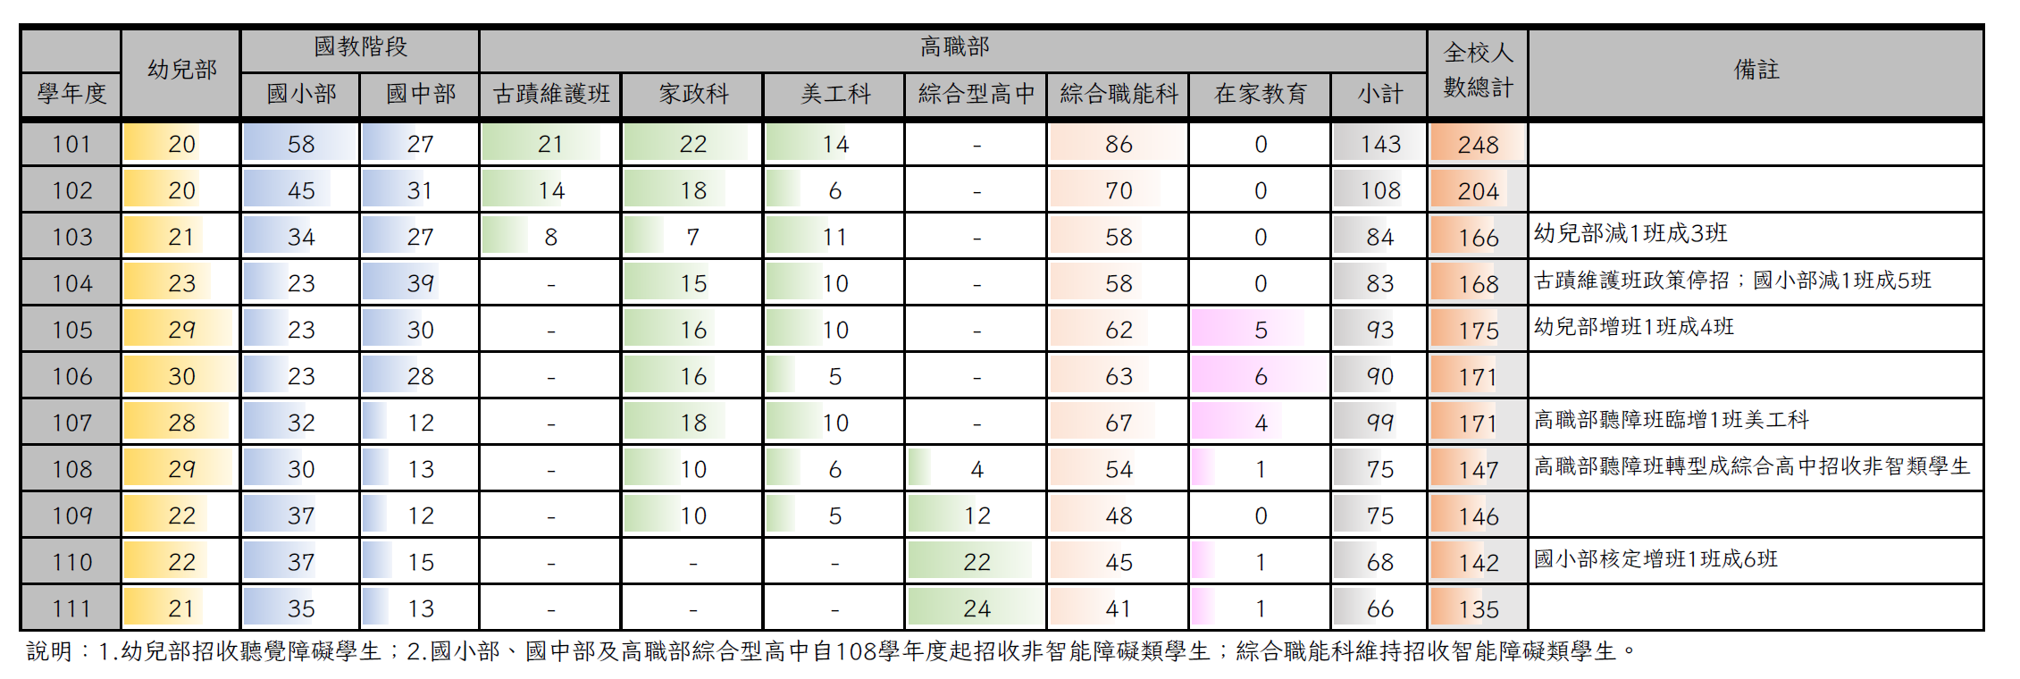

資料來源：南聰提供。

南聰112學年度學生人數及其障別：

南聰高職部原聽障班於108學年度開始改為「綜合型高中」招收非智能障礙類學生，該校112學年度學生人數及其障別，詳如下表所示。
- 南聰112學年度學生人數及其障別(單位：人)
 | 幼兒部 | 國小部 | 國中部 | 高職部-綜合型高中 | 高職部-綜合職能科 | 總計
多重障礙 | 0 | 0 | 0 | 0 | 5 | 5
多重障礙(含聽障) | 6 | 9 | 4 | 0 | 0 | 19
聽覺障礙 | 14 | 25 | 13 | 12 | 0 | 64
智能障礙 | 0 | 0 | 0 | 0 | 21 | 21
自閉症 | 0 | 0 | 0 | 4 | 9 | 13
腦性麻痺 | 0 | 0 | 0 | 2 | 5 | 7
學習障礙 | 0 | 0 | 0 | 3 | 0 | 3
總數 | 20 | 34 | 17 | 21 | 40 | 132

資料來源：南聰提供。

南聰學生住宿情形：

南聰之學生主要來自於雲林縣、嘉義縣市、臺南市、高雄市及屏東縣等地，該校112學年度住宿學生人數及其障別，詳如下表所示。

- 南聰112學年度住宿學生人數及其障別(單位：人)
 | 學前  (幼稚)部 | 國小部 | 國中部 | 高職部  （含綜職科） | 總計
聽障 | 0 | 12 | 8 | 7 | 27
聽多障 | 0 | 0 | 0 | 0 | 0
智障 | 0 | 0 | 0 | 3 | 3
智多障 | 0 | 0 | 0 | 0 | 0
普通生 | 0 | 0 | 0 | 0 | 0
其他  障別 | 0 | 0 | 3  (聽障+智障) | 2  (聽障+智障) | 5
總數 | 0 | 12 | 11 | 12 | 35

資料來源：南聰提供。

教職員工數：

截至113年6月18日止，該校教職員工數共計144人，詳如下表所示。
- 南聰教職員工人數
職稱 | 人數 | 說明
校長 | 1
專任教師 | 57 | 專任41人、代理16人
特教專業人員 | 8 | 職能治療師2人、物理治療師1人、語言治療師1人、社會工作師1人、諮商心理師1人、心理諮商專業教師1人、職業輔導員1人。
教師助理員 | 21 | 占編制缺14人、計畫案月薪制7人(缺額1人)
住宿生管理員 | 14 | 占編制缺11、計畫案月薪制3人
鐘點制交通車隨車員 | 2
鐘點制教師助理員 | 2
護理師 | 2 | 臺南校區1人、新化校區1人
營養師 | 1
組長 | 3
技士 | 2
幹事 | 5
技佐 | 1
管理員 | 1 | 缺額1人
書記 | 1
人事室主任 | 1
主計室主任、組員 | 2 | 各1位
主計室助理員 | 1
人事室組員 | 1
技工 | 9
工友 | 1 | 缺額1人
臨時交通車司機 | 1
學協人力 | 2 | 臺南校區1人、新化校區1人
專案助理 | 1 | 聽障中心
合計 | 144

資料來源：南聰。

南聰108學年度迄今教職員工人數增減情形：詳如下表所示。
- 南聰108學年度迄今教職員工人數增減情形
職稱 | 人數增減情形
教師 | 1、109學年度：依109年3月2日研商國立特教學校人力彈性運用方案相關配套措施會議決議，收回該方案教師員額2人。  2、110學年度：核增專任教師2人、增置教師兼導師2人。(國小部增設1班)
職員 | 無增減
相關專業人員 | 無增減
技工友 | 1、109學年度：109年12月29日減工友1人。  2、110學年度：110年8月27日減工友1人、110年12月28日減駕駛1人、111年4月29日減列工友1人。  3、111學年度：111年12月29日工友1人。  4、112學年度：112年8月29日減駕駛1人、工友1人。
約僱人員 | 1、108學年度：增加協助學務人力2人。  2、109學年度：增加臨時月薪教助住管11人、鐘點交通隨車人員2人。  3、111學年度：112年4月6日加鐘點教師助理員1人、112年3月1日月薪交通車司機1人。  5、112學年度：112年11月22日增加鐘點教師助理員1人。

資料來源：南聰。

經歷95年間性平事件迄今仍在職者，計有教師25名、職員8人、技工友8人及教師助理員3人，合計44人。

南聰具教育部性平事件專業調查人員(人才庫)如下：

蔡○卿、李○蓉、陳○婷、陳○雅等4人。

另，該校112年11月薦派校長及學務主任參加「112年度校園性侵害性騷擾或性霸凌事件調查專業人員初階培訓」。

南聰104至111學年度校園性別事件：

104至111學年度校園性別事件發生情形，詳如下表所示。
- 南聰105年至112年校園性別事件數
學年度 | 學生人數 | 通報件數 | 調查屬實案件
101 | 259 | 60 | 6
102 | 205 | 9 | 4
103 | 163 | 9 | 2
104 | 169 | 12 | 4
105 | 174 | 7 | 5
106 | 174 | 5 | 2
107 | 169 | 11 | 4
108 | 153 | 9 | 2
109 | 146 | 29 | 13
110 | 142 | 9 | 6
111 | 138 | 10 | 6
112 | 132 | 10 | 5
小計 |  | 180 | 59

資料來源：教育部。

南聰查復表示，109學年度通報及成案數增加之原因：當學年度有幾位性平個案及衝動控制不佳的新生入校，期初時反覆發生性平案件，該校除了依性別平等教育法(下稱性平法)進行通報及調查，並安排教務、學務、輔導及總務主任等入班宣導。

110至112學年性別事件樣態分析：

經南聰分析，性平事件發生地點最多為網路的使用，其次是宿舍及教室不合宜的互動行為，詳如下表所示。
- 南聰110至112學年性別事件樣態分析
學年度 | 通報件數 | 調查成立件數 | 發生地點
110 | 9 | 7  (6件性騷擾、  1件性侵害) | 校車1件、網路4件、住家1件、學校宿舍1件。
111 | 10 | 6  (6件性騷擾) | 學校教室4件、宿舍2件。
112 | 10 | 5  (4件性騷擾、  1件性侵害) | 學校宿舍3件、網路1件、校車1件

資料來源：南聰。

南大歷年督導南聰之詳細經過情形：

歷年提供南聰之行政指導與教學協助事項：

行政指導：

教育部於100年12月28日函復，南聰申請附屬於南大案，同意自101年2月1日生效。

「國立臺南大學附屬啟聰學校校園性平專業諮詢小組工作計畫案」，經教育部101年4月23日同意備查。

組成成員：由南大行政副校長林○榮擔任南聰校長外，南大黃○霜校長率領行政、教學團隊，組成南聰校務諮詢小組。

南聰第一屆校長由南大行政副校長林○榮兼任(101/02~101/06)、第二屆由該校管志明教授(101/06 ~104/07)兼任，給予直接指導。南聰校務會議與其他會議列席指導。

扶助增能階段(101年2月-102年10月)：全時專責校長，南聰第一屆校長由南大副校長林○榮兼任，全程參與校務發展

穩定校務階段(102年10月至104年12月)：

第一階段(專輔小組會議共召開21次)

第二階段(教育部共召開5次會議)

永續發展階段(105年後迄今)：

定期行政主管座談、南聰校務會議該校列席指導，每學期一次。

105年後迄今：持續協助南聰辦理國賠後續相關事宜(永續發展階段)。

教學協助：

特殊教育學系教師人力支援：

特殊教育學系李副教授、林副教授，與南聰教師共同成立教師社群「聽障教育教師專業社群」，攜手活化特殊教育。

特殊教育學系邢教授、李副教授擔任南聰「校園性平專業諮詢小組委員」。

特殊教育學系教師提供南聰教學上的諮詢，例如，與南聰教務主任討論，配合特殊教育新課程綱要，調整幼兒部、小學部、國中部、高職部學生的個別化教育計畫(Individual Educational Program，下稱IEP)格式與內容。

特殊教育學系、幼兒教育學系訪視南聰、與南聰教師進行教學座談。

特殊教育學系學生定期至南聰臺南校區義務課業輔導。

安排特殊教育學系特教師資生至南聰，進行參訪、見習、試教等教學活動。

諮商輔導學系教師人力支援：

協助成立「國立臺南大學附屬啟聰學校性侵害性騷擾事件輔導人力資源整合平台」由南大輔導中心主任主持平台相關業務、協助轉陳「國立臺南大學附屬啟聰學校性侵害性騷擾事件輔導人力資源整合平台延續計畫」，以繼續辦理性平輔導相關事宜。

引介外部輔導人力資源，協助學校教師、學生家長專業輔導與諮詢服務。

協助當事人心理評估與輔導諮商。

對南聰挹注之資源概況：

102年10月28日立法院第8屆第4會期教育及文化委員會第10次會議臨時提案第4案決議，教育部指導南大立即協助組成「國立臺南大學附屬啟聰學校性平事件專業輔導小組」，並以行政協助方式，處理專業輔導小組相關事宜。

組成成員：經詢人本教育基金會、並依立法委員之推薦名單，由南大報教育部核定。推舉教育部吳前次長財順為召集人，並規劃4個分組(教學輔導分組、性別培力及事件處理分組、諮商輔導分組及環境空間及措施建構分組)，並聘專家學者組成上開專業輔導小組。

督導方式：

南大與教育部簽訂「專業輔導小組行政協助協議書」，期間為103年2月至同年12月底。104年專輔小組第二階段工作，由教育部接續主導專輔小組相關會議。

自102年12月9日至103年12月25日辦理「國立臺南大學附屬啟聰學校性平事件專業輔導小組會議」，共21次，以2週1次為原則，會議地點以南聰為優先。

將分組委員分為中、高密度入校輔導人員，並入校督導。

任務結束：經教育部105年1月22日來文，該小組104年12月31日階段性任務完成。105年後回歸特殊教育專業，南聰校長第三屆(104年8月)起依特殊教育法相關規定辦理，回歸南聰自行進行校長遴選，並由陳○雅校長擔任校長，南大提供行政指導與教學協助。

105年後迄今(校務永續發展階段):

南大「性別培力及性平事件防治研究中心」(下稱性研中心)接受教育部國民及學前教育署(下稱教育部國教署)委託，自107年起執行「特殊教學學校性別培力及性平事件防治計畫（GRSBP）」(下稱GRSBP)，協助南聰性平事件之專業發展，透過入校協助，進行課程、培訓、教育和研究等多方面的努力，促進性別平等教育，並提供相關的支援與資源，協助南大南聰預防和處理性平事件，有效提高性別意識和防治性平事件的各項因應能力。

112年度協助南聰辦理9場專業諮詢、5場講座、2場工作坊，共計16場次，588人次參與，輔導重點如下：

於107至108年間加強教師將性平專業融入課程教學，包含法規知能、學生情感教育納入教材。成立南聰教師社群運作、持續提升教師手語能力的學習。

於109年開始入校輔導，並推動GRSBP，針對行政領導、課程教學與實習、學生事務與輔導與空間資源4大面向給予專業指導及建議。

於110年起針對校內個別需求提供專業協助。包含辦理性平教育工作坊、性平教材的檢視與諮詢。

自112至113年性研中心持續入校協助南聰之事項歷程，詳如下表所示。
- 自112-113年間南大性研中心入南聰協助事項歷程
序號 | 辦理日期 | 入校協助事項 | 參與人數統計
 |  |  | 總人數 | 生理女 | 生理男
1 | 112/04/18 | 教師社群數位性別暴力單元課程 | 10 | 5 | 5
2 | 112/05/16 | 檢視數位性別暴力教材適切性 | 12 | 5 | 7
3 | 112/08/16 | 無障礙設施盤點作業-北門校區 | 8 | 3 | 5
4 | 112/08/25 | GRSBP-空間暨無障礙入校會議 | 8 | 2 | 6
5 | 112/08/28 | 無障礙設施盤點作業-新化校區 | 8 | 2 | 6
6 | 112/10/25 | 阿公阿嬤作伙來-性平親職工作坊 | 15 | 10 | 5
7 | 112/12/04 | GRSBP-行政/課程/學務組入校協助會議 | 22 | 14 | 8
8 | 112/12/07 | 團隊-家長性平知能研習課程 | 32 | 24 | 8
9 | 112/12/08 | 團隊-家長性平知能研習課程 | 31 | 24 | 7
10 | 113/03/27 | 南大南聰性別平等教育議題教師社群 | 4 | 0 | 4
11 | 113/04/23 | 南大南聰性別平等教育議題教師社群 | 4 | 1 | 3
12 | 113/05/24 | 校長性平法規知能影音先導課程 | 1 | 0 | 1
13 | 113/05/29 | 校長office hours性平線上講座 | 1 | 0 | 1
14 | 113/06/11 | 協助南聰性平法規檢視作業  - 性別平等教育實施規定  - 性平會委員設置要點  - 校園性別事件防治規定 | 6 | 4 | 2
合計 |  |  | 162 | 94 | 68

資料來源：南大提供。

113年度持續辦理之場次如下：

於6月17日協助辦理南聰性別平等教育議題教師社群(盤點性平教學資源)。

於6月28日協助辦理南聰教師兒少性剝削議題研習。

由中心錄製性平888小學堂2.0線上課程，已上架線上空間提供南聰教師線上學習，該課程開放至6月28日，以下為該課程單元資訊：
- 南大性研中心錄製課程單元
單元 | 課程名稱 | 講師 | 課程時間
1 | 性別平等教育法【性平法】變革重點 | 劉○鳳委員 | 9分28秒
2 | 學校職責及校園性別事件處理流程 | 全體講師 | 12分46秒
3 | 性別平等工作法【性工法】變革重點 | 鄭○君委員 | 8分49秒
4 | 性騷擾防治法【性騷法】變革重點 | 黃○娟委員 | 9分55秒
總計 |  |  | 40分58秒

對該校對校園性別事件之處理，所提供資源及協助情形：

南聰自邁入穩定校務階段(102年10月至104年12月階段任務完成)之後，回歸特殊教育專業，南聰校長第三屆(104年8月起)依特殊教育法相關規定辦理，回歸南聰自行進行校長遴選，並由陳校長擔任2屆校長、至112年度8月由郭校長接任，並由南大持續提供相關指導與協助事項。

由於性平事件中不乏兩小無猜等狀況，南大自102年度起至104年度，由諮商與輔導系翟宗悌副教授入校指導，除了提供高中部學生戀愛關係團體諮商3團次、提供心理輔導人員關於性平事件涉入學生心理諮商之督導3次，以及協助提供輔導人員專業督導1次。同時由諮商與輔導系與戲劇系王婉容教授跨系所合作，帶領南大學生到南聰進行戲劇工作坊，將諮商技巧和戲劇表演相結合，創造出具有療癒和教育意義的課程。

為協助南聰成為一個安全包容的環境，以保障學生身心健康，該校自111年度由特殊教育學系李教授入校協助，擔任該校相關委員，參與調查並提出處理建議，以進行必要的調整和改進，參與歷程如下：

擔任防制校園霸凌調查小組委員，111年6月6日討論「高OO之執行職務遭受暴力及霸凌通報」事件，同日並完成調查報告。

擔任調查小組委員，111年10月6日出席「國立臺南大學附屬啟聰學校有關徐OO組長111年9月7日遲到案調查報告會議」。

擔任適性安置委員，111年5月10日出席南聰主辦之「111學年度身心障礙學生適性安置輔導聽覺障礙類學生安置國立特殊教育學校初步安置會議」。

擔任適性安置委員，113年5月3日出席南聰主辦之「113學年度身心障礙學生適性輔導安置臺南區第2-3安置委員會議」。

目前所遭遇的困難及問題，以及未來策進作為：

在南大的輔導與協助下，南聰經歷了扶助增能、校務穩定、和永續發展的階段，現已逐漸步入正軌。然而，多年來媒體的影音報導對其聲譽造成了一定影響。希冀通過提升南聰的校務發展，創造出一個安全友善的學習環境，以改善情況。

在有限的經費補助下，南大持續為南聰提供專業的行政、輔導和人力支援。然而，仍需要各界的協助和消除偏見，期望南聰能夠回歸正常的學校運作。

未來即使仍然面臨挑戰及困難，南大仍保持積極的態度，借重教育專業領域，協助南聰精進教學方法及課程設計，例如開發更多個性化、創新及多樣化的教學方法，盡可能滿足聽障學生的學習需求，以提高學生的學習興趣和效果；提供專業輔導資源，例如社會融合計畫和專業的心理健康支持，協助南聰學生心理健康與社會融合；協助南聰提升家長對學校教育的參與度和支持度；尋求政府資助或企業贊助，增加教育經費投入，改善教學環境和資源。

教育部歷年督導南聰經過情形：

自105年迄今，教育部對南聰挹注之資源及協助概況：

特殊教育相關人力：詳如下表所示。
- 教師助理員、住宿生管理員、協助學務人力

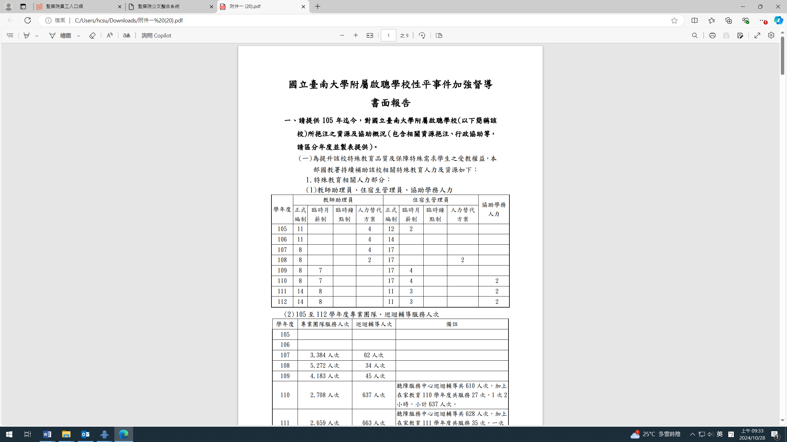

- 105至112學年度專業團隊、巡迴輔導服務人次

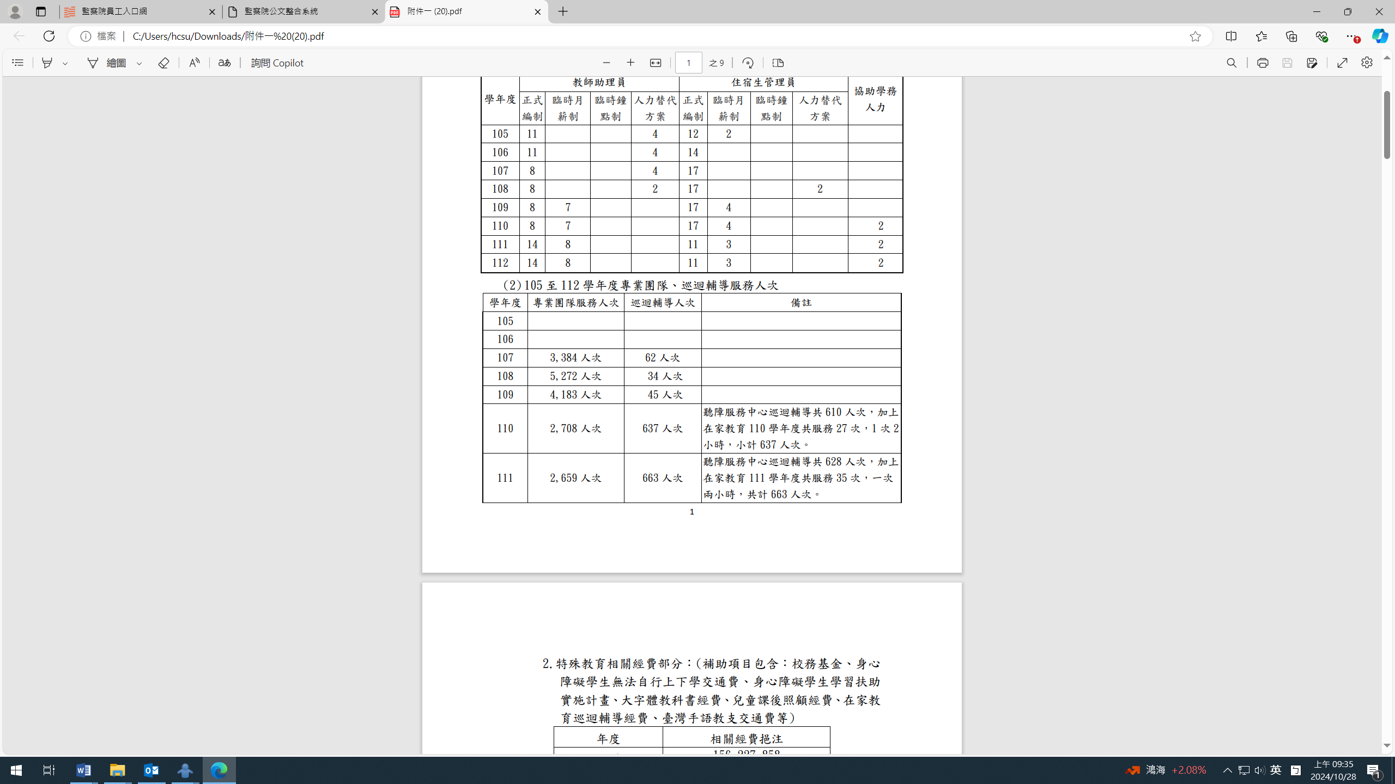

特殊教育相關經費：教育部挹注南聰經費，詳如下表所示。
- 教育部挹注南聰經費 單位：新臺幣

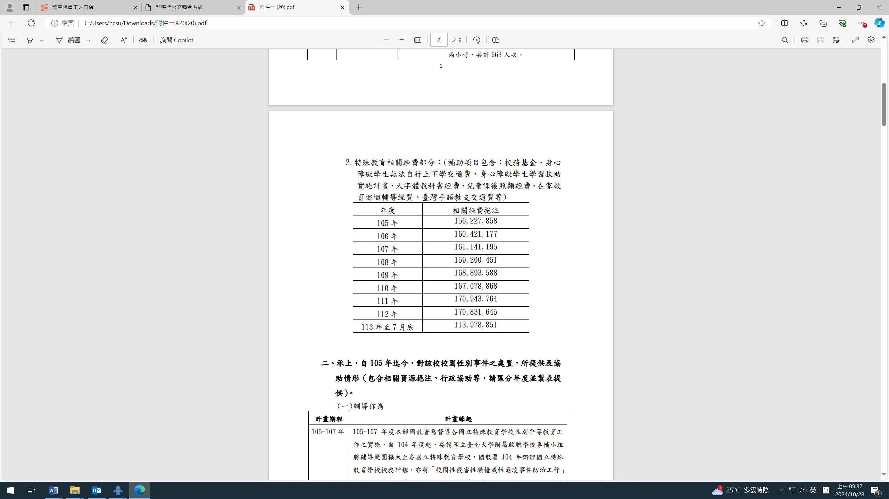

註：

補助項目包含：校務基金、身心障礙學生無法自行上下學交通費、身心障礙學生學習扶助實施計畫、大字體教科書經費、兒童課後照顧經費、在家教育巡迴輔導經費、臺灣手語教支交通費等。

資料來源：教育部。

自105年迄今，教育部對南聰校園性別事件之處置，提供及協助情形：

105至107年：教育部國教署為督導各國立特殊教育學校性別平等教育工作之實施，自104年度起，委請「國立臺南大學附屬啟聰學校性平事件專業輔導小組」將輔導範圍擴大至各國立特殊教育學校，該署104年辦理國立特殊教育學校校務評鑑，亦將「校園性侵害性騷擾或性霸凌事件防治工作」指標列入學務輔導項目中，期能提升並落實學校性別平等教育工作實施成效。

107至114年：教育部國教署自107年起委請臺大辦理「特殊教育學校性別培力及性平事件防治計畫」，持續辦理以學生需求為核心，將性別平等教育融入校本課程、教學及學校政策，協助各特教學校發展建立屬於各校性別教育個別化的校本方案，將性平內容融入特教學校整體課程教學與行政組織規劃，並協助檢核相關性平法規與相關業務。

專業入校輔導處理機制：

教育部國教署於事件發生後，於100年9月23日立即介入並建立相關協助處理機制，組成「專業輔導諮詢小組」、「行政調查小組」、「專責行政督導小組」等協助處理。並由學者專家定期至該校進行訪視、檢核改善措施，並追蹤涉案學生輔導情形及相關違失人員之議處結果，並協助學校提供性平事件相關人員之輔導諮商與資源引介。

教育部國教署於112年5月19日及6月19日組成專案小組入校輔導，又於112年10月26日及113年3月21日入校個案督導訪視，持續依據學校處理校園性別事件相關作業及辦理性別平等教育之情形，視實際需求評估是否再規劃專業輔導小組入校訪視。

教育部國教署於113年4月針對南聰校園性別事件組成專案工作小組，列管該校所有通報案件，以督導該校性平及學校行政相關業務改善。

108學年度同意南聰招收其他障別學生之依據及其經過：

南聰於107年因應融合教育、少子女化影響與「十二年國民基本教育課程綱要」將於108學年度正式實施等因素，審酌社區資源、地方產業趨勢、學區學生需求及目前校內師資結構及軟、硬體設備等，為讓就讀高職部學生能適性的選擇科系，於107年11月12日以南大附聰教字第1070007124號函報教育部國教署申請綜合高中計劃書。教育部國教署於107年11月13日召開審查會議，並於同年11月16日臺教國署原特字第1070143494B號函，請南聰依審查委員意見修正申請計劃書，並與教育部國教署指派之專案輔導小組合作就該校實際情形規劃綜合高中課程計畫並配合辦理課程計畫填報。教育部國教署於107年11月19日臺教國署原字第1070143673A號函同意該校於108學年度辦理綜合高中之美工學程及家政學程案，並納入108學年度教育部國教署身心障礙學生適性安置簡章辦理。

自105年迄今，各啟聰學校之教職員工針對校園性別事件處置之互相參訪情形：

針對特殊教育學校的校園性別事件相關研習，教育部國教署每年都會定期辦理相關研習增能活動，增進各特教學校間的交流互動與觀摩；三所啟聰學校也會自辦跨校交流活動，教育部國教署訂於113年8月21日於北聰辦理「113年度全國啟聰學校參訪觀摩研習活動」。

後續教育部國教署將不定期辦理相關交流活動，透過校園走動與探討，藉此達到啟聰學校間教學資源共享交流之目的。

如何協助南聰痛定思痛，落實改善校園性別事件，讓社會大眾改觀之後續策進作為：

教育部統計南聰101至112學年度校園性別事件：詳如下表所示。
- 南聰105年至113年7月校園性別事件數
學年度 | 學生數 | 通報件數 | 調查屬實  案件 | 性平事件  發生比率(%)
101 | 259 | 60 | 6 | 2.3
102 | 205 | 9 | 4 | 1.95
103 | 163 | 9 | 2 | 1.2
104 | 169 | 12 | 4 | 2.36
105 | 174 | 7 | 5 | 2.87
106 | 174 | 5 | 2 | 1.11
107 | 169 | 11 | 4 | 2.36
108 | 153 | 9 | 2 | 1.3
109 | 146 | 29 | 13 | 8.9
110 | 142 | 9 | 6 | 4.2
111 | 138 | 10 | 6 | 4.3
112 | 132 | 10 | 5 | 3.78
小計 |  | 180 | 59

資料來源：教育部。

教育部國教署入校督導對南聰現況建議如下：

請該校進行事件樣態分析，就事件類型、發生時間、地點等進行統計，並於性平會針對事件樣態討論性平教育推動重點，以落實性平教育。

學校近期所通報事件中，以肢體碰觸行為居多。並有數案為宿舍廁所偷窺事件，建議學校針對類案擬具相關措施，尤其是身體自主權之維護。

依校園性侵害性騷擾或性霸凌防治準則第26條規定，學校應預防、減低行為人再度加害之可能，在知悉疑似校園性平事件時，應即就座位、互動環境等進行調整。

身心障礙學生涉及校園性平事件之教育輔導措施，除了一般性課程及輔導外，亦應於 IEP 中納入長短程目標，必要時擬定正向行為支持方案，加強對學生的介入協助。

目前教育部國教署針對特殊學生校園性別事件相關作為：

常態性部分：

教育部國教署自107年起委託南大執行「特殊教育學校性別培力及性平事件防治計畫」，協助特殊教育學校，檢核相關性平業務，112年度共辦理54場次相關工作坊與研習，目前仍持續入校進行輔導。

針對全國特教學校部分，每年辦理身心障礙校園性別事件增能研習。113年6月賡續委請國立南投特教學校辦理完成4天特教校園性平事件相關增能研習。

針對特殊教育之校園性別事件通報督導工作：

每週追蹤各校通報校園性別事件。

每月定期邀請專家召開轄管學校校園性別事件審核會議。

對發生重大校園性別事件或處理知能不足之學校召開專案會議或入校提供諮詢輔導。

依學校處理事件需要，召開個案校園性別事件督導及諮詢輔導。

教育部國教署目前相關預防處理與輔導處置作為說明如下：

提升相關教育人員之校園事件處理知能：教育部國教署每年辦理全國特教老師、家長相關性別增能研習，113年6月分別辦理「人權及性別平等暨親師溝通研習」、「身心障礙學生校園性別事件調查增能研習」、「高級中等學校身心障礙學生校園性別事件防治知能研習」等4天。教育部國教署並委請南大撰寫「性別平等教育議題融入特殊需求領域社會技巧」與「性別平等教育議題融入特殊需求領域生活管理」課程手冊提供特教教師下載教學使用。

透過行政會議及公文書督導學校及地方政府：教育部國教署每月定期召開「轄管學校校園性別事件線上審核會議」，針對重大校園事件及未於期限內結案之校園性別事件，督導所轄學校應依法妥處。另每月採預防性措施，針對通報之師對生案、一校多案、一案多人等校園性別事件案，定期函文督導教育部國教署所轄學校上開案件應依性平法妥處。

檢核校園事件案件並列入補助款考核：教育部建立「校園性別事件回復填報及統計管理系統」，提供各地方政府線上檢核所屬學校辦理情形並為適法之監督，該部國教署並針對地方政府推動性別平等教育工作情形，納入中央對地方一般教育補助款考核。

教育部國教署針對南聰相關預防處理與輔導處置作為說明如下：

針對該校校園性別事件，教育部國教署組成該校專案小組不定期開會督導，第一次會議於113年5月7日召開完竣，會議針對該校校安通報未解列案件，邀請專家學者協助檢視並督導，期望更進一步提升該校校園性別事件的辦理時效。

定期檢視該校性平事件是否依相關規定及程序辦理，並請該校針對身心障礙學生之個別差異及在校適應狀況，調整個別化教育計畫，提供學生申訴與協助管道，亦須就相關事件加強學生人我身體界線、網路言論之法律責任觀念、性別平等教育及防範遭性侵害、性騷擾之自我保護意識、申訴求助管道等宣導，提供該校諮商輔導與關懷，建立輔導紀錄資料，並追蹤輔導成效。另督請該校加強教師及相關人員之性別平等教育及特殊教育知能，俾使學生皆能接受適性教育。

本院112年6月8日諮詢會議重點摘述：

南聰當時併入南大，未找特殊教育學系討論，南大部分教師的抵抗態度仍持續存在，對於南聰一開始的諸多監督作為，發現南聰在多所特殊教育學校中最不積極的學校。當時大規模性平事件被懲處的老師，目前多數仍在學校教學現場，該校行政團隊是一個很大的問題，事實上行政團隊並無法扛起對學校的責任，學生才是主體，並無良好的行政主導。目前南聰仍有校園性別事件持續發生，該校該做的都有做，評估約60分的表現，相較於其他特教學校，沒有進行預防的工作，該校對改善校園性平事件的態度是消極的。

當時南聰要交給南大接管，係因不斷爆發性平案件，時任教育部吳清基部長找南大黃○霜校長，兩人溝通講好。後來教育部組織了專案輔導小組，當時我請周○岳校長承認錯誤，但他沒接受。後續我們入校輔導了一段很長的時間。

南聰改隸附屬南大後，教育部國教署委託了郭教授的精進計畫，每2個月入校1次，當時迫切的時機已過了。104年至108年當中幾年，南聰並無專案小組輔導的階段，該校對後續監督作為，都有敷衍的空間。當時特殊教育學系資源並未引入校園，但該校有個別老師進入該校學生輔導。

入校輔導南聰，該校自第2、3年起開始敷衍，把前幾年的評鑑資料拿出來，是陳金燕教授發現的。該校校長被約詢後，回學校取暖，此為難以突破的地方。

南聰改隸附屬大學，聽起來是有意的政治操作，主要打著大學自主，找到配合的校長，刻意的擋掉外部監督的壓力。以前可以直接入校園，但現在進入南聰需經過南大的同意。我自101年至104年參與南聰督導工作，104年間就突然終止，突然被告知，其實一切都還沒結束，我記得到後期每次去南聰開會，委員坐一排、教育部及南聰坐一排，溝通過程當中，後來多是告知依法應做的事。

當時入校輔導首先亡羊補牢，回到學生本位輔導，教育部有4區的學生輔導中心，以大專院校學生輔導中心進入南聰，當時視學生意願，搭配聲暉機構的手語翻譯，1名輔導專業人員加上1名手語人員，這樣的方式委託南區諮商中心的黃主任提供南聰協助。

之後防治的部分，只要行為人是學生就必須輔導，後續並執行防治教育，光是做這樣的表格，就花了近2年。學校人員的心態是認為外部在打擊他們。

當年案件生活輔導員都有記載於日誌當中，學校主管們都有蓋章，但不認為是性平事件，後來9月21日人本基金會就召開記者會爆料，事件遂公布新聞媒體。

學校不認為他們需要改變，認為學校被某些人搞壞了，沒想過對學生這樣的狀況，很多孩子被害轉加害。時任周○岳校長被調職到教育部中部辦公室，甚至在相關培訓課程的場合，表達自己的清譽被玷汙。周○岳校長任職期間，因加害學生跟受害學生同住宿舍，受害學生又再度受害，因該受害學生從雲林轉來，一入校就受害，但學校不知道，家長很生氣，後來周○岳校長每天接送該名學生，希望家長不要告訴媒體。

95年間第1件案件是學弟性侵學姊8次，該學姊是家長從外縣市每天接送南聰的新化校區，後來發現孩子寫紙條求助，老師沒處理。後來性平委員到校目擊校園的狀況，周校長才知道該校性平事件嚴重。98年間南聰發生徐姓老師對猥褻高中部女學生，次數多到被學生拍到對學生猥褻，卻不解聘。南聰的老師覺得自己很委屈，我印象中周○岳校長有暗示調查小組調查委員不要太認真。

補充說明，事件發生後，學校想辦法逼當事者轉學，社工陪被害學生，現任陳○雅校長即是當時逼被害學生轉校的違失人員。

本案112年8月9日機關簡報會議之重點摘述：

南聰112學年度預計招收132名學生。國家推動聽障生融合教育，再加上早期療育服務及早介入，聽障生大都可回到普通班就學。

南聰每年都辦理教職員手語培訓課程，早期手語並無系統去整理文法手語，惟因應108課綱及國家語言發展法通過後，目前手語是正式培訓課程。

無聲電影對學校的影響，前幾年學校老師會緊張，動輒得咎，老師壓力很大，後期幾年，從課程有系統去整合，逐年改善，也有逐步成果。

至於南聰改隸附屬南大，教育部表示，校園性別事件發生前就開始洽談規劃，事件發生當時即順勢改隸。南大特殊教育中心有專業有能力，但當時也有不同的意見。

大規模校園性別事件發生後，不會發生有關心案件的民間團體無從入校瞭解南聰的情形，針對各界關心，南聰是開放的態度，運作過程中南聰可以說明及理解。

104年教育部委託之專業團隊結束後，南大接手後，自105年間定期入校輔導。

怕校園性別事件被隱匿，教育部要求學校務必通報。

全校師生都有性平增能研習，南聰校內調查專業人才4人，相較之下，專業調查人員之比率高。

本院113年5月9日實地履勘北聰之重點摘述：

北聰：

學校組成概況：北聰112學年度共有19個班（不含聽資中心）包括高中職部8班、國中部3班、國小部4班及幼兒部4班〉，教師員額數54人（校長室下設6處室，分為13組，包括教務處4組(教學組、註冊資料組、設備組、資訊組)、學務處4組(生教組、訓育組、體育組、衛生組)、輔導實習處2組(輔導組、轉銜組)、總務處3組(出納組、文書組、事務組)、人事室、會計室；另教育局於該校設立聽障教育資源中心(下稱聽資中心)，於各學程設立巡迴老師，服務臺北市各教育階段聽覺障礙學生

近5年(108至112學年度)各部別學生人數與身心障礙狀況：108至112學年度學生人數總為140至127人左右，近3年學生人數變化不大；該校仍以招收聽覺障礙學生為主，全校學生均為聽覺障礙學生，約有1至2成左右的學生為聽多障學生，即除聽覺障礙外，兼有其他障礙，如視障、自閉症、腦性麻痺、罕見疾病、智能障礙，近年來聽多障學生有增多的趨勢。學生人數增減情形，詳如下圖所示。

另，北聰目前仍未招收非聽障學生，約有1至2成學生為聽多障礙學生。因應聽多障學生人數有增多的趨勢，近年，學校加強校園內無障礙設施的完備，在幼兒部、國小部與國高中部多障班每班均配置至少一名全時教師助理員。另外，在課程與學生活動規劃上也進行調整，以聽多障學生能儘量參與課程與學校活動為最大目的。
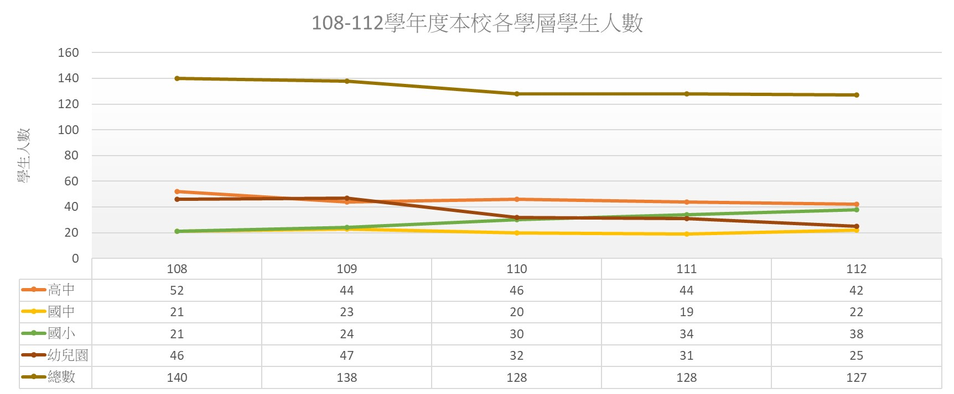

圖1、臺北市立啟聰學校108至112學年度學生人數

學生住宿情形：

北聰學生來自全省各縣市，以112學年度為例，學生來源除臺北市外，尚包括宜蘭、花蓮、雲林、苗栗、新竹、桃園、新北市等地；學校設有宿舍，提供遠地學生使用，原則上以國高中部學生為主，但部分國小部學生因住家遠、家長無法接送或其他特殊因素，在評估學生具有自我照顧能力後，也可以申請入住宿舍。近五年學生住宿情形，詳如下表所示。
- 北聰學生之住宿情形(單位：人)
學年度 | 108 |  | 109 |  | 110 |  | 111 |  | 112
學期 | 一 | 二 | 一 | 二 | 一 | 二 | 一 | 二 | 一 | 二
男 | 15 | 16 | 15 | 12 | 13 | 12 | 11 | 10 | 8 | 8
女 | 12 | 12 | 11 | 9 | 8 | 7 | 8 | 9 | 8 | 8
合計 | 27 | 28 | 26 | 21 | 21 | 19 | 19 | 19 | 16 | 16

資料來源：北聰提供。

教職員工人數及增減情形：

北聰近5年因班級數沒有太大變動，全校教職員人數若不包括聽資中心的巡迴老師，全校教職員人數均在百人左右。學校編制內有1名社工師、1名諮商心理師、1名臨床心理師、1名語言治療師與1名職能治療師；5位治療師在北聰服務均達10年以上。

教師助理員人數則會因學生需求而有調整，每學年透過公開招募後聘任，全時 (每週服務40小時) 教師助理員人數約10人左右。

該校住宿生管理員人數依目前的規範編制4人，均為約聘人員，4人輪班執行業務；北聰每天有2線交通車，車型為中型巴士；每車配置１名隨車人員。

歷年校園性別事件之增減及變化情形：

北聰近5年(107學年度至112年底)校園性別事件共計通報43件，其中疑似性騷擾案件37件、疑似性侵害案6件；扣除非屬校園性別事件的9案，34件校園性別事件通報案件中，調查屬實案件計7件，其中性騷擾調查屬實6件，108學年度則有1件性侵害案調查屬實案件。

各年度案件數量與通報樣態，詳見下表所示。
- 北聰近5年(107學年度至112年)校園性別事件情形
學年度 | 通報案件數 | 通報類型 |  | 校園性別事件 | 非屬校園性別事件 | 調查案件數 | 調查結果
 |  | 疑似性騷擾案件數 | 疑似性侵害案件數 |  |  |  | 性騷擾調查屬實數 | 性侵害調查屬實數 | 不成案
107 | 3 | 1 | 2 | 1 | 2 | 0 | 0 | 0 | 0
108 | 11 | 8 | 3 | 9 | 2 | 6 | 2 | 1 | 3
109 | 7 | 7 | 0 | 7 | 0 | 0 | 0 | 0 | 0
110 | 13 | 12 | 1 | 9 | 4 | 4 | 3 | 0 | 1
111 | 6 | 6 | 0 | 5 | 1 | 1 | 0 | 0 | 1
112 | 3 | 3 | 0 | 3 | 0 | 1 | 1 | 0 | 0
合計 | 43 | 37 | 6 | 34 | 9 | 12 | 6 | 1 | 5

資料來源：北聰。

從通報數量上發現，北聰近5年屬校園性別事件的通報案件每年約在10件上下，其中110學年度較多。進一步分析該學年度通報案件中有2位行為人重覆犯錯，其中1位為智能障礙兼具聽覺障礙學生，家庭功能不彰，學生頻繁在校外對異性有碰觸行為；另1位學生則在校內外均有偷窺異性如廁行為，學校可在校內防範該生再犯，但離校後，因家人無力看顧，致校外行為頻繁。

學校之性平會之成員組成，以及校內具教育部性別事件專業調查人員(人才庫)情形：

該校性平會的組織符合性平法之規範，教職員委員除校長外，包括人事主任、教師兼行政、教師代表、職員代表、家長代表與學生代表。

該校性平會依規定召開各次會議，處理學校有關性別平等的各項議題，包括；課程內容、活動、處理性平事件等。

北聰鼓勵學校同仁參與教育部或教育局性別事件專業調查人員(人才庫)培訓，目前校內已有9位同仁完成高階認證。

歷年案件增減情形之原因分析及檢討：

北聰近5年扣除非屬校園性別事件的通報案共有34件，其中家長申請調查案件約占1/3(有12件)，調查屬實案件7件；分析校內通報案件多是因落實相關通報，以維護學生權益，可讓學生遇到相關問題願意立即向學校反映，並能獲得必要的支持。

該校近5年屬校園性別事件的通報案件以生對生案最多，其中多數案件被行為人家長皆不申請調查，究其原因主要是學生間疑似性騷擾案以口頭騷擾為主，行為人的行為動機出於好奇或是兩性交往意圖或是開玩笑等理由表現不合宜行為，造成被行為人心理不舒服；而家長信任學校，因此不申請調查而由學校介入輔導即可。

就行為發生地點分析，多數在校內下課時間或放學後，也有幾件發生在宿舍或校車上，家長均未申請調查。分析其中行為人行為動機，多出自好奇、好玩以言語或性嬉戲（動作）而出現疑似校園性別事件行為類型。

另外，有幾件發生在校外的通報案與網路交友有關，多數是該校學生藉由網路認識朋友，在網友的鼓吹下做出不合宜的行為，這類行為發生時機通常是在家中上網；困擾的是，學生經常無法說出網路上行為人的真實姓名或個資，以致找不到通報案的行為人。

再者110學年度通報案件數較多；進一步分析該學年度通報案件中有2位行為人重覆犯錯，其中1位為智能障礙兼具聽覺障礙學生，家庭功能不彰，學生頻繁在校外對異性有碰觸行為；另1位學生則在校內外均有偷窺異性如廁行為，學校可以在校內防範該生再犯，但離校後，因家人無力看顧，致校外行為頻繁。

綜上學校近年校園性別事件的發生狀況，學校在防範校園性別事件發生有幾個重要議題要處理：

如何落實全校師生的性別平等概念的宣導。

如何讓性別事件校園通報更即時與落實。

如何加強學校空間（含宿舍、校車）的安全性。

如何建立學生正確友善的社交互動概念與行為。

如何強化學生網路使用安全的宣導。

針對校園性別事件所研擬具體改善措施：

北聰近年來持續透過各項作為，以下在該向度策略與具體作為：

- 北聰針對校園性別事件所研擬具體改善措施
向度 | 策略 | 具體作為
行政領導 | 落實性平會功能 | - 根據規範(次數、人數)召開會議。  - 依規定納入家長代表及學生代表，並會議中充分討論相關事宜，提出更適切的建議。
 | 提昇教師性平教育相關知能 | - 辦理各種主題的性平教育研習  - 辦理性平課程與教材工作坊
 | 依法執行通報相關規範 | - 接獲通知立刻通報  - 依臺北市政府教育局各級學校校安事件處理流程表辦理。
 | 建置維護校園安全制度 | - 建立緊急協尋流程  - 課間校園空間巡邏制度  - 建置巡堂制度
 | 落實校車管理 | 制定學生專車安全規範（固定座位、建置家長、隨車人員、學校人員聯繫網）
 | 落實住宿管理 | - 住宿人員定期參加性平教育研習  - 落實男女分宿  - 住宿管理員夜間積極巡查
 | 落實性平意識宣導 | 校網建置性平教育專區
課程教學 | 提升學生性別平等教育意識 | 性別平等教育課程為校定課程
 |  | 各學程每學期將性平議題融入課程
學生事務與輔導 | 提昇學生性平意識 | 辦理情感小團體
 |  | 積極辦理性平宣導
 | 落實性平案相關人輔導 | 落實性平通報案相關人員之後續輔導
空間資源 | 提昇學校空間安全 | 設置緊急求救鈴
 |  | 繪製校園危險角落地圖
 |  | 校園設置監視器
 |  | 設置校園電子圍籬

資料來源：北聰提供。

對現行特教學校對校園性別事件之防範及處置所遭遇的困難、未來策進作為及建議：

北聰對校園性別事件防範與處置的困難，說明如下：

該校國高中部學生進入青春期後，與一般學生的發展階段相似，會希望交到更多朋友，甚至是認識異性朋友；但該校學生人數少，其中多數學生都是從幼兒園時期即就讀該校，同儕間過於熟悉，互動時需保持的份際易被學生忽略，也難建立正確性平意識，加上與行為的練習機會相對較少，也就更難發展成合宜行為。因交友範圍受限，部分學生也因此依賴網路找朋友，因為渴望交友，而讓自己陷進危險中。該校從110學年度起開始與鄰近學校合作，促進該校與普通學校共同學習的機會，至112學年度，校內4個學程學生均已有部分機會與普生融合、互動，有利於提高人際互動能力與社會適應能力；但在推動過程中，該校會遇到必須多安排人力到普校協助去融合的學生，而普校老師在指導該校學生時也增加許多工作困難，所以伙伴學校很難穩定合作，致使融合教育推動不易。

學校空間的安全維護壓力大。因該校學生沒有口語，遇到困難的求救能力差，目前透過校園巡查、保全或警衛人力、求救鈴、監視系統、電子圍籬、緊急協尋等措施，與嚴格落實入校人員登記措施，避免未經許可的校外人士入校造成學生的危險。但各項電子化系統需持續投入校內經費維護，對學校是一筆不小開銷；另保全人力不如校警穩定，在管理上也偶有出現空窗狀況；校外人員入校登記也經常引起家長與學校紛爭，造成管理上漏洞等問題都是學校在校園安全維護上的困難。

宿舍管理人力不足，夜間住宿生管理問題是一隱憂。學校雖配置4名住宿生管理員輪班，配合學生作息、與需兼顧勞動權利，在管理人力上明顯不足，且造成住宿生管理員有日夜顛倒、連續工作的狀況，對管理人員的健康、夜間的管理與學生安全維護都有相當問題。

學生在家上網行為無法有效自我約束，家人也無力或無心管教；因該校學生聽力與溝通能力限制，在社交互動上缺乏經驗，部分學生受網路朋友的誘惑或學習網路上行為，致使出現偏差行為，從該校幾件有關網路交友的性平案就發現被行為人會一次又一次陷入網路交友危機中。目前學校的作法是以高密度的宣導來提醒學生，在校管制手機，並與家長配合共同管理學生使用網路的安全；對多數學生來說，有收到相當的成效，家長也都能配合學校，惟部分家長因本身也不會手語，無法與自己孩子溝通，因此用手機安撫孩子變成最快的方法，無形中讓孩子提高在網路交到損友的風險。

針對學校現有困難，北聰策略與建議如下：

提供學校辦理融合教育的經費，並獎勵提供融合教育學習機會的普校，讓普校有更多誘因接納該校學生參與普校活動，讓學生有更多機會與同齡同儕互動，提高他們的社會互動能力。另一個思維是，感官障礙學生在學習上除受感官限制外，課程內容都與普校相同，在融合教育普及的現代教育，或許應進一步思考感官類特殊學校經營方向是否也可以招收一般學生，讓學校的樣態更接近小型社會的樣子。

在發生問題時，監視器、求救鈴就像是北聰學生的嘴巴，代替他們反映所遭遇的問題，校警或固定的校安或保全人力則可以為學生的安全把關，因此建議主管機關應持續提供相關經費與設備的支持，維護特殊學校學生的安全。

目前住宿生管理人力僅能編制4人，加上薪資不高，很難找到優質的員工，很幸運目前的住宿生管理員都非常認真執勤，但日夜顛倒的生活對身體健康有害，並影響夜間執勤的品質，建議應增加住宿管理人力，並透過較好的勞動條件，讓學校可以找到盡責的住宿管理人力。雖然住宿生人數少，但他們在學校的每一分鐘的安全都是學校要重視的課題，尤其是夜間的安全維護更是刻不容緩。

有關網路交友部分除了學校繼續努力宣導與提醒學生外，尚必須透過親職教育，提醒家長和學校共同合作，注意學生的交友行為；另外，政府對於網路資訊管理也需要著墨的，許多青少年沈迷網路交友、詐騙案件頻傳，該校並非單一個案。

臺北市政府教育局針對特殊學校校園性別事件之防範及處置：

臺北市112學年度特教學生人數總計1萬5,181人，各就學階段各障別人數，詳如下表所示。(資料截至113年4月12日止)
- 臺北市112學年度特教學生之各就學階段各障別人數
障礙類別/  學程 | 學前 | 國小 | 國中 | 高中職 | 總人數 | 各障礙類別占總特教學生數比例
智能障礙 | 10 | 231 | 156 | 205 | 602 | 4%
視覺障礙 | 11 | 42 | 25 | 53 | 131 | 1%
聽覺障礙 | 92 | 205 | 78 | 116 | 491 | 3%
語言障礙 | 1 | 86 | 8 | 3 | 98 | 1%
肢體障礙 | 5 | 42 | 11 | 36 | 94 | 1%
身體病弱 | 10 | 61 | 28 | 42 | 141 | 1%
情緒行為障礙 | 25 | 940 | 283 | 302 | 1,550 | 10%
學習障礙 | 0 | 1,619 | 1,071 | 1,110 | 3,800 | 25%
多重障礙 | 5 | 72 | 46 | 53 | 176 | 1%
自閉症 | 218 | 2390 | 1,260 | 1,193 | 5,061 | 33%
發展遲緩 | 2,366 | 0 | 0 | 0 | 2,366 | 16%
腦性麻痺 | 38 | 163 | 84 | 81 | 366 | 2%
其他障礙 | 7 | 120 | 71 | 107 | 305 | 2%
總人數 | 2,788 | 5,971 | 3,121 | 3,301 | 15,181 | -

資料來源：臺北市政府教育局。

啟聰學校學生數：112學年度學生人數總計128人，各就學階段各障別人數，詳如下表所示。

- 112學年度啟聰學校學生之各就學階段各障別人數
障礙類別/  學程 | 學前 | 國小 | 國中 | 高中職 | 總人數 | 各障礙類別占全校特教  學生數比例
聽覺障礙 | 25 | 30 | 16 | 34 | 105 | 82%
多重障礙 | 0 | 8 | 6 | 7 | 21 | 16%
腦性麻痺 | 0 | 0 | 0 | 2 | 2 | 2%
總人數 | 25 | 38 | 22 | 43 | 128 | -

資料來源：臺北市政府教育局。

臺北市政府教育局對北聰校務(包含校園性別事件)之督導、查核及評鑑機制及實施狀況，以及針對該校校園性別事件之督導情形：

校務督導、查核及評鑑機制及實施狀況：

該局研訂高級中等以下學校身心障礙學生教育實施概況檢核表每年進行校務督導、查核，檢核項目包括特殊教育推行委員會運作情形、特殊教育學生IEP之擬訂、應屆畢業生轉銜通報、建構無障礙校園學習環境、辦理教師特教專業知能研習、其他支援服務、辦理身心障礙學生性別平等教育有關之宣導或研習(含教師及學生)等。督學至校訪視時，請學校將上一學年度及本學年度之檢核表列印送督學，督學到校訪視時瞭解學校推展身心障礙學生教育執行情形，確保身心障礙學生受教權益。

該局委託教育部國教署辦理全國特殊教育學校校務評鑑」，其中北聰為受委託評鑑學校之一，全面性檢視辦學績效。依特殊教育法第53條第1項之規定：「高級中等以下學校及幼兒園辦理特殊教育之成效，主管機關每四年至少應辦理一次評鑑，與學校校務評鑑、幼兒園評鑑或校長辦學績效考評併同辦理為原則。」

北聰最近一次（111年）評鑑結果第為「優」，針對性別平等教育之推動，評鑑報告之質性描述(特色及優點)如下：

學務輔導：學校積極進行全校性之性平教育宣導與相關研習活動，並能定期地檢核實施成效；且能依其成效，建置全校性性平宣導規劃。

課程教學與實習：發展符合聽障學生需求性別平等教育易讀版教材、美感教育。

針對該校校園性別事件之督導情形(包含預防、處理及後續輔導作為)：

積極推動性別平等教育：該局自111年起要求學校教職員工每年須至少參與性平教育研習時數4小時（性別主流化議題3小時及多元性別議題1小時），以充實性別平等專業素養。

督導啟聰學校落實性別平等教育教育課程

107-112年啟聰學校辦理性別平等教育課程與教材工作坊共18場次，解決教學現場問題、研發適合聽障學生之性平教材，持續推動性平教育。

107至112年辦理性平事件防治教育研習共33場次、計75小時，參與成員涵蓋各部別教職員，研習內容包含「如何經營與保護校園中的性別關係」及「校園性侵害、性騷擾防治及輔導實務」等主題。

107至112年辦理性平事件防治教育研習共33場次，參與成員涵蓋各部別教職員，研習內容包含「如何經營與保護校園中的性別關係」及「校園性侵害、性騷擾防治及輔導實務」等主題。

107至112年辦理性平事件防治教育宣講活動共113場次參與成員涵蓋各部別，宣講內容包含「網路交友、網路色情防治教育宣導」及「性侵害性騷擾的法律責任及求救方法」等主題。

督導學校訂定校園性別事件防治規定：

臺北市各級學校皆訂定「性別平等教育實施規定及防治規定」並公告周知（性平法第12、21條）、學校針對教職員工生每年定期舉辦校園性別事件防治之教育宣導活動，並要求各校多元管道宣導學生性別事件求助管道。

督導啟聰學校訂定相關規定：臺北市立啟聰學校性別平等教育實施規範及臺北市立啟聰學校112學年度性別平等教育實施計畫及單一窗口聯絡電話及電子郵件信箱、臺北市家庭暴力暨性侵害防治中心聯絡電話、臺北市性騷擾防治諮詢專線（02-23911067）、衛福部113保護專線等置於該校網站性別平等教育專區。

提供學校校園性別事件處理流程資源：

臺北市訂有臺北市校園性別事件處理程序參考流程圖及檢核表，協助各校處理校園性別事件，於知悉疑似事件時即時通報，使本局及學校立即同時掌握事件同步處理，避免擴大效應以達預防成效。

該局提供各校各級學校校園性別事件處理之諮詢服務、針對校園性別事件（調查屬實者）進行輔導成效審查、彙整「性別平等教育法相關函釋」以及定期辦理教育人員專業培育，並有設有校園性別事件諮詢委員，聘請本市現任及退休教師共計18位委員提供線上或書面諮詢服務，其中有2位為特教專長諮詢委員。另面對校園性別事件涉及專業法律問題，亦提供校園性別事件法律協助暨駐點諮詢律師服務，每周至少4小時的諮詢時間。

該局亦追蹤校園性別事件行為人輔導情形：校園性別事件調查屬實後，應命行為人接受心理諮商與輔導之處置。該局為追蹤並評估學校對上開行為人之後續輔導成效（調查屬實之案件），訂有「臺北市各級學校校園性侵害、性騷擾或性霸凌事件輔導成效檢視作業規定」，以協助學校落實追蹤輔導機制。

近年來對臺北市立啟聰學校所挹注之資源及協助概況：

挹注北聰經費資源，113年度預算2億2,790萬7,000元。

在該校設置聽障教育資源中心，協助112年度全市聽障學生359位鑑定、安置、巡迴輔導、管理聽障、語障輔具採購及借用，以及全市臺灣手語輔導團培訓教師相關事宜等行政工作。

北聰擔任特教性平資源中心學校或重點學校並提供相關經費。

臺北市性平教育委員會「課程與教學小組」特教學效由本市4所特教學校輪流擔任資源中心學校與重點學校，其中啟聰學校於107年至108年擔任資源中心學校、111年至112年擔任重點學校。每年度除提供行政經費外，另4所特教學校亦額外提供2萬元教材研發費用，充實現場第一線教師之性別平等教育相關知能外，其亦特別依各學程規劃（特教）性平資源中心，由該局提供相關工作經費，共同協助本小組推動性平業務。

訂有推展性別平等教育編列標準：臺北市高級中等以下學校均有性別平等教育編列標準，辦理課程、研習、宣導、處理及調查校園性別事件、聘請諮商心理師等專業人員、當事人教育輔導、處理及調查校園性別事件涉訟者等所需之相關費用，啟聰學校每年編列3萬元性平預算，其中教師性平相關研習預算占6,000元，情感教育小團體16,000元，性平事件行為人八小時課程鐘點費約8,000元。其中情感教育小團體不足額數約12,000元，另行向中等教育科申請。

現行所遭遇的困難及問題，以及未來策進作為：

困難及問題：依112年甫修正通過之性平法，針對校園性別事件之行為人為校長、教師、職員或工友者，應成立調查小組，且其成員應全部外聘。其影響如下：

增加性別平等教育調查費用。

外聘委員須具有性平調查專業素養及特教專業知能。

未來策進作為：

爭取提高編列性平教育費用，減輕學校負擔並能落實推動性別平等教育工作，臺北市114年將爭取提高各校編列標準，特教學校爭取每年編列7萬元，以落實學校性別平等教育推動。

鼓勵特教老師完成校園性別事件調查人才庫高階研習，增加性別調查人才庫中具有特教知能之教師，同時兼具性平調查專業素養及特教專業知能。

本院113年6月18日實地履勘南聰之重點摘述：

本院實地履勘南聰情形如下：

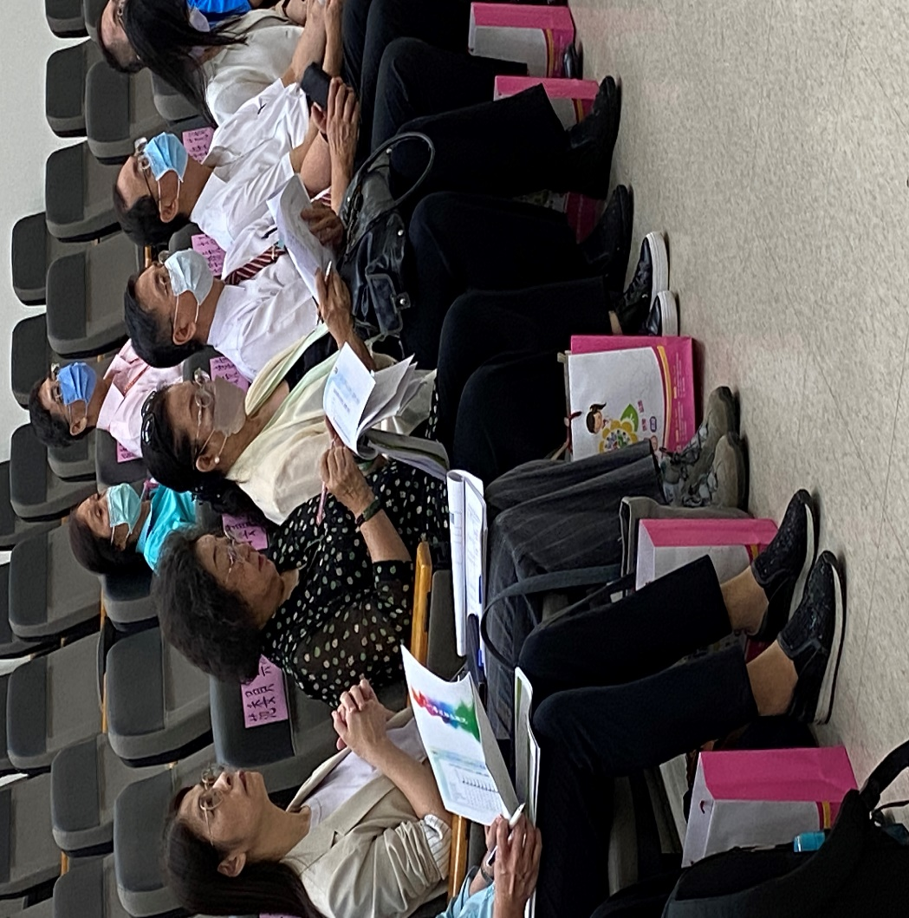

照片1、調查委員聽取南聰簡報

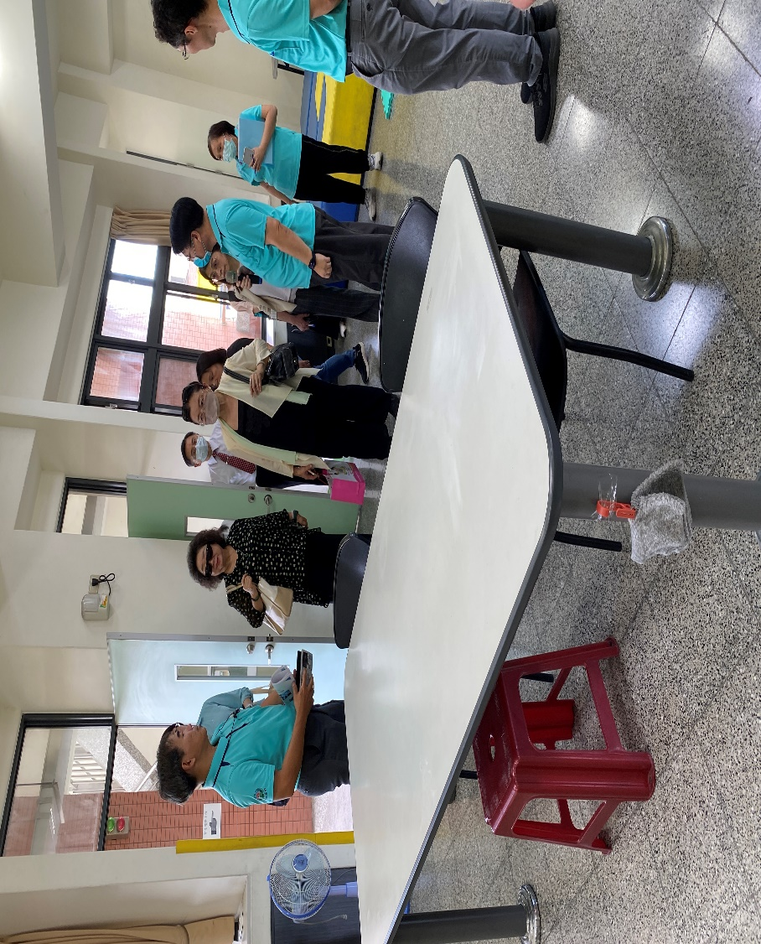

照片2、調查委員視察南聰設施設備

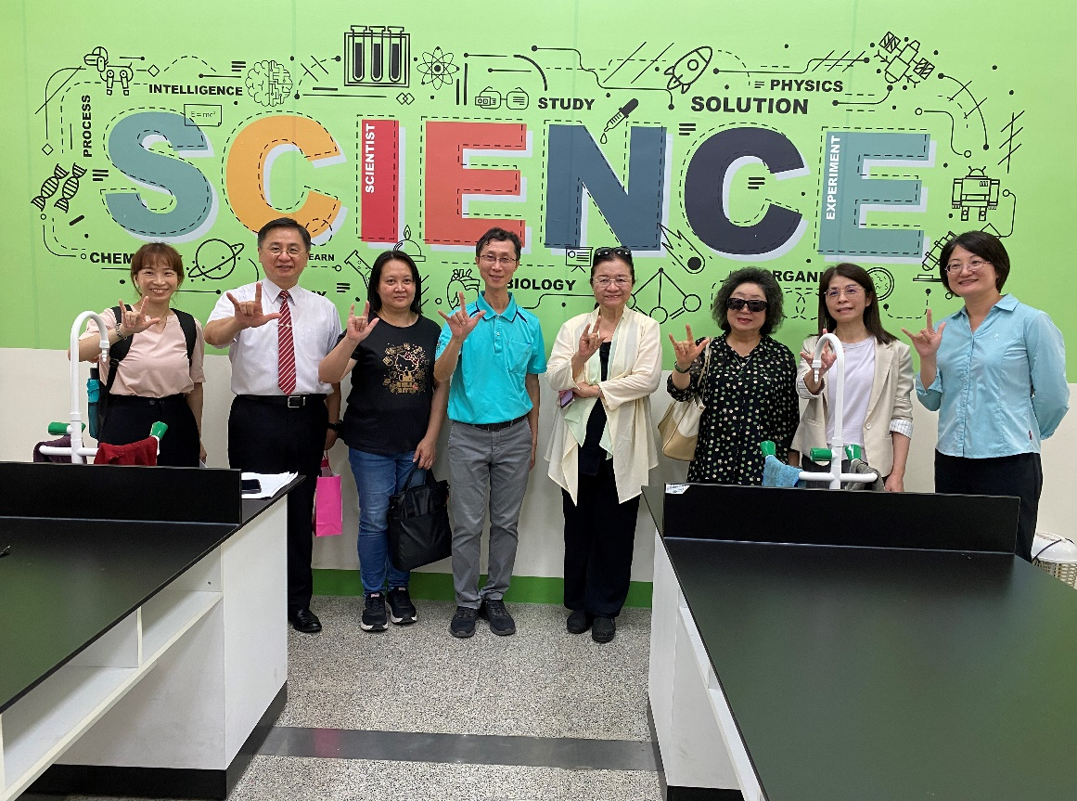

照片3、調查委員視察南聰科學教室

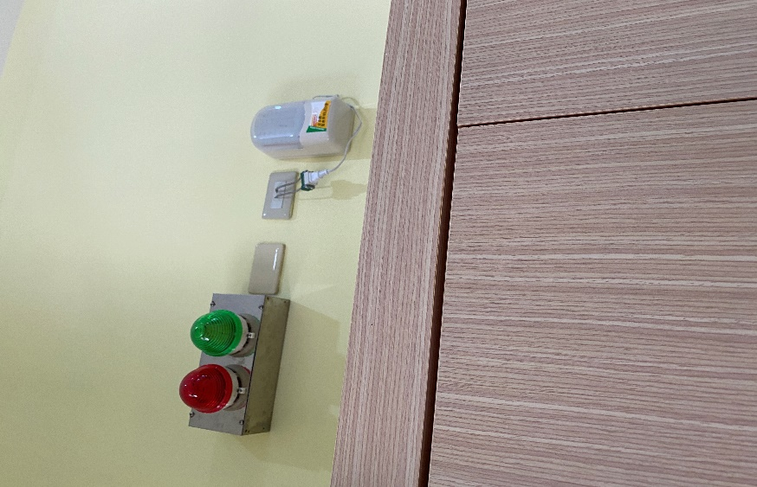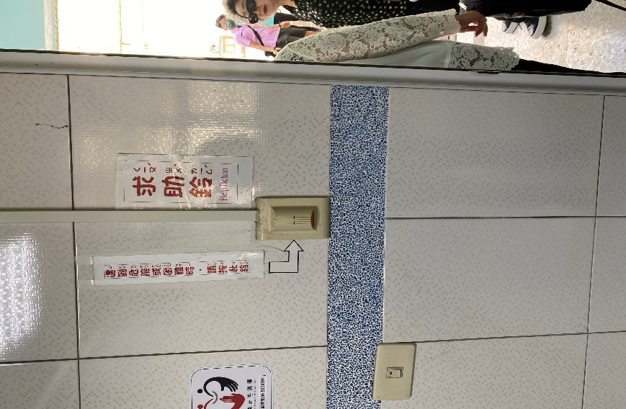

照片4、南聰上下課警示鈴、緊急求救鈴

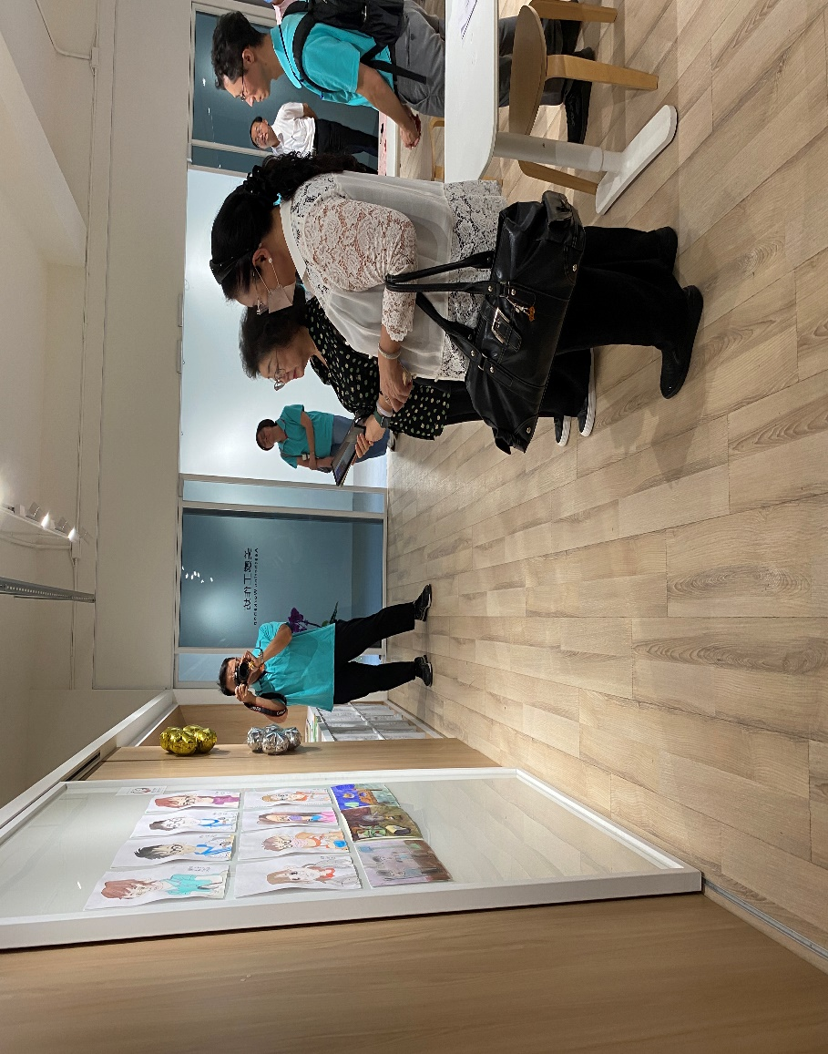

照片5、調查委員參觀學生作品

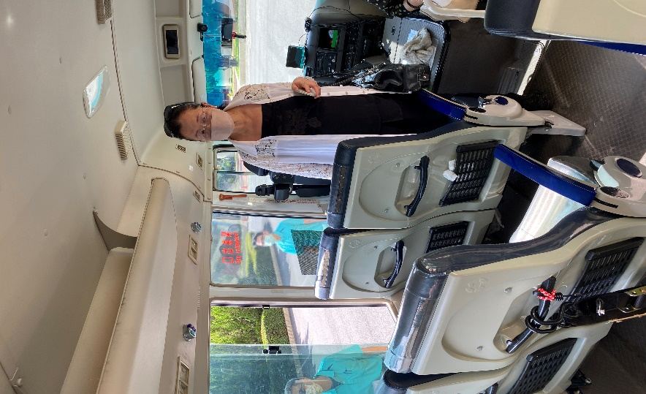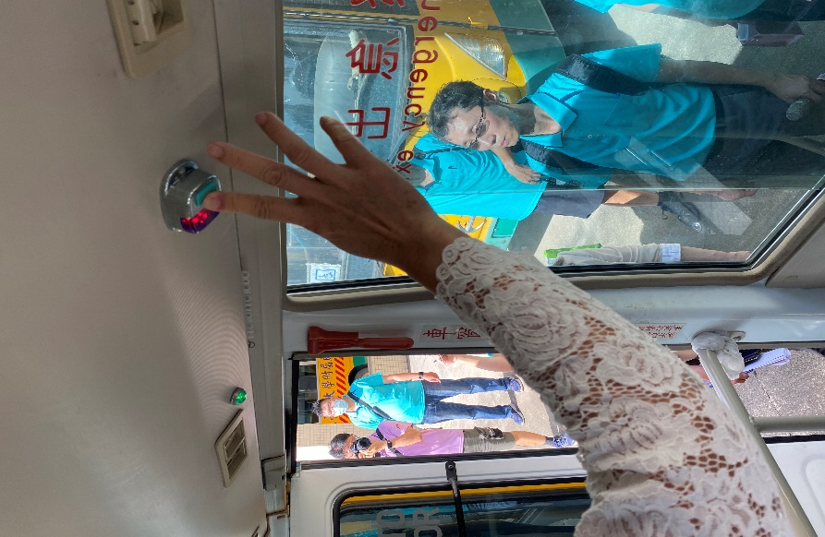

照片6、調查委員搭乘校車、並視察校車上之緊急求救鈴等設施

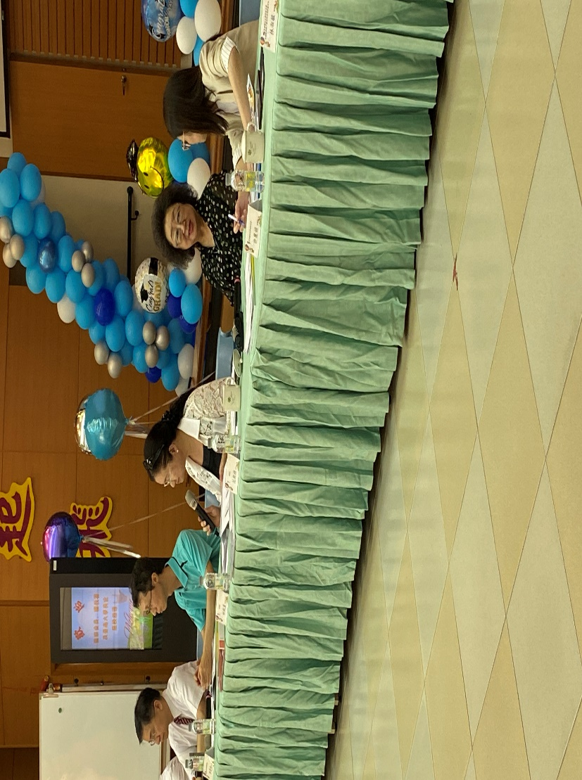

照片7、調查委員與教育部、南大及南聰等機關人員座談

本案113年8月9日機關座談會議之重點摘述：

專家學者意見綜整略以：

當時本人參與專業輔導小組持續監督南聰持續1、2年，剛入校時學校是抗拒的，開會的對象常常是被議處或彈劾的教育人員，我負責健全該校性平制度，引入南部諮商輔導中心資源，直接面對學生並提供輔導；建立機制以南聰學務主任為對口，本人協助該校設計檢核表，逐案填列，感受到該校能學習如何處理校園性別事件，慢慢彌補事件漏洞。

制度面著力之處則較為無力，最突兀的是突然專案小組的任務終止，一封郵件就通知停止，十分震驚。且南聰改隸南大過程之前半年當中，時任南大黃○霜校長均參加會議，展現出南大接手的意願，我們期待希望有特教專長的資源能引入南聰，但後來改隸後就完全不見了。

南聰改隸為南大，專業輔導小組都是被動告知，過程無法參與，過程無法參與。教育部為了去除南聰標籤化，結果是減輕了南聰的壓力，但實際上並未落實協助了學生的發展。

南聰應加強學生尊重他人、不傷害他人的能力及意識是否提升。

協助督導南聰之過程中，感受不到該校教職員工對學生的關注，尤其是相關檔案之保存。南聰認為他們被針對及標籤化，國教署也朝向降低該校被針對的目標。

當時專案小組督導南聰，陣容強大，教育部有求必應，但南聰的教職員工心態及結構並未改變，並出現一度找不到學務主任等。

南聰的問題並非校園空間的問題，南聰附屬南大後，校長由該校產生，校外專業人員不願意入該校服務，受以前的學校文化所致。

南聰近3年評鑑是出問題的，卻未被處理。

建議是否思考不應該將學生集中於南聰，挹注資源讓孩子能應就近入學，而非保障這些教育人員的工作權。

南聰案件讓外部關心該校的教師及委員們感受挫折，但不認為自己有錯的違失人員，迄今仍掌握該校資源，行政上對他們卻無付出任何代價。

教育部國教署許副署長：

北聰曾發生校園性平事件，事件後有大部分人員退休或離職，目前難處理教師調校的議題。100年9月23日至104年12月24日為專業輔導諮詢小組協助期程，頻率由每週1次，之後遞減，當時會議決議必須詢問李○昌委員、陳○燕委員是否同意。

專業輔導諮詢小組結束後，105至107年啟動國立彰化師範大學郭教授專案協助，之後以南大呂教授的專案計畫，以14所特教學校為對象處理，非僅對南聰全面性的方式介入，除非是全面性的狀況，行政機關才會介入。

課程以融入教育為主，但南聰看起來執行上猶待加強，空間的部分該校認為沒必要，但本部須介入重新盤整，南聰為本部需要積極介入關注的學校。

教育部張廖次長：

教育現場應站在孩子的立場為首要，教師受到教師法的保障，只能以不適任教師方式退場，看起來南聰內部的教師團體應有很強的組織，完全不以學生立場為考量。目前教育部以強化行政監管機制、觀察校長對學校的態度，並改善校園空間環境，看起來行政監管機制是有問題的。

外界關心的是學生減少，但實際發生的案件數卻較多？

本案會後會再度召開相關會議，續研商監督輔導南聰的改善，共同研商因應之道。

南大陳校長：

本人指示1名行政副校長、1名專門委員，以定期及不定期監督輔導南聰校務。

就我所知，南聰改隸當時，南大特教系有人贊成、有人反對，特殊教育學系資源，甚至跨系所的相關資源都引入該校，由1個祕書、副校長及教官等三人入校盡力協助處理。

本校認為附屬學校應專業的協助，站在該角色，如果附屬學校需要積極性介入，南大會盡力協助。此也需要靠教師及家長們共同的投入，此次該校學務主任差一點找不到人，也是由南大協助才順利解決。

少子女化的現象且早期療育推動良好，嚴重的聽障學生才會進入南聰就讀，該校學生人數才會減少。

南聰經費來自於教育部，南大絕對不會規避監督南聰的責任。

南大李系主任：

整體而言，南聰改隸南大，特殊教育學系是同意的。書面上可能寫的比較少，但特教學系師長跟南聰有密切的互動，以113年2月迄今為例，南聰的任何會議，本人都會參與，都是個案方式。透過互動，希望理論及實務上專業成長。

委員是否期望南大能再精進？

南聰郭校長：

南大與南聰有小團體計畫，翟教授帶他的研究學生入南聰，進行蠻多年的。戲劇系、美術系等教授也有相關研究計畫協助南聰。

特殊教育中心與南聰有合作計畫，有專業資源挹注。

校園性別事件案件數，本校應深切的檢討，端視校園安全、融入教育或環境改善有精進的空間。例如宣導，本校已積極介入進行，可由案件中看到學生自我保護意識提高，至於數據本人無法隱瞞及辯解，理應如實面對，南聰仍有努力的空間。

南聰李家長會長：

我在該校第8年，學生家庭狀況多屬弱勢家庭，當學生意識抬頭，性別平等案件校方一定必須通報，但許多家長都忙於生計無法與學校共同處理孩子的問題。

家長不應該動不動就要申請國賠。

本院113年12月13日諮詢會議重點摘述：

南聰大規模校園性別事件發生時，本人擔任教育部「專業輔導諮詢小組」委員，該小組定期討論，從密集的每星期1至2次，至雙週1次，到每月1次的頻率入校輔導，並挹注南聰相關資源、增加輔導人員人力等方式進行，在該小組終止後，後續輔導南聰的工作轉而採專案計畫的形式，以輔導14所特教學校專案計畫，由教育部委託郭教授執行，轉變成全面性之特教學校輔導計畫，單獨針對南聰學校的輔導完全是終止。小組終止的其中一個原因是，很多小組委員認為，到南聰實地訪視輔導，往往只能看到該校願意給看的東西，小組委員們都認為似有轉換的空間。

至於教育部的專案輔導諮詢小組當時列管的諸多事項，由學校回復的資料內容觀之，多數為搪塞，讓委員們感到挫折。專案輔導諮詢小組剛結束時，該校校園性別案件數量確實有降低，但後來案件又開始陸續增加。

時任南聰陳校長曾到監察院接受約詢後回到學校，向教職員們表達她是為南聰擋子彈的人，毫無檢討的想法。後續本人接受教育部委託輔導特教學校計畫，執行時發現南聰教職員們是十分抗拒受輔導，以計畫其中一個重點，係鼓勵特教學校能主動提出檢討、預防及輔導諮商方案，多數的特教學校都主動申請，但南聰永遠是最少的。

南聰並不是單一位校長有問題。林校長就是要女學生嫁給男學生，顯然完全不適任；周校長表面上願意處理，但實際上根本就不聽；林校長認為專家學者是來找麻煩的；而陳、郭等2位校長事件當時是主任，目前都仍在教學現場，擔任校長後無法領導學校改變，該校一連串的不適任校長，讓介入處理的專家學者感到十分挫折。另，學校人員經過一番更迭，但事件違失人員回任重新掌權，存有舊思維，凸顯南聰完全沒有改變。

教育部國教署內的行政人員，包含科員、科長、組長等都對南聰感到無力，是因為教育部對南聰的監督權責，事件當時原是由特殊教育科處理，不知原因為何，特教學校的性平業務督導權移出特教科，目前是國際教育科處理，很奇怪，但該科科長並無特教背景，組長也無處理特教學校的脈絡及專業。

以CRPD身心障礙者權利公約的相關建議，對身心障礙學生不應以集中教育方式進行，以融合教育較為妥適，建議讓聽覺障礙聰類學生教育回歸到融合教育。CRPD兩次審查意見被提及集中式的議題。

112年教育部重組專案工作小組督導南聰，本人亦獲邀擔任委員，最近一次對南聰入校輔導是113年11月，發現一案件為低年級學生對高年級學生猥褻，南聰以要求事件學生退宿宿舍的方式隔離雙方，致該低年級學生每天需耗費2小時車程往返上下學，涉及損及學生就學權益，該作法存有疑義。

南聰校園性別事件後，該校花費了許多經費裝設監視攝影機，在校園約計有300多個，該校學務主任表示，將要求該校女學生統一搬到臺南校區，就近方便管理(即每天都將住宿的女學生將新化校區接送至臺南校區住宿)，此舉不但有每天因校車接送增加安全風險的問題，臺南校區並無圍牆設置，屬開放式，地處繁榮、校園出入份子複雜，再加上臺南校區宿舍運用2間教室，擺設一張一張床，學生如廁則以集中固定時間去上廁所，臺南校區住宿環境對學生並不友善。

該校住宿學生人數少，學校都是叫外面的便當供餐，學生的文康活動則完全無。

南聰校園性別事件是結構的問題，多年來外聘的性平委員都是固定的，該校自校園人才庫的選派確實有問題，亂象難解。

南聰之所以無落實改變，是因為：(1)主管機關駐校要求改善，要有具權力的行政主管駐校，要求改善(包含性平意識提升、案件類型的統計，生對生的樣態一再不斷的重演)、(2)校園空間改善，10年前10年後，完全沒有用。尤其未以學生為中心的硬體及管理心態，無108課綱精神，完全是控制，吃飯、洗澡、住宿等都要控制。不好學生就要求其離校，用軍事化的管理，無顧及學生需求、(3)留任人員續在該校教學現場、(4)學校消極不配合時，無解，教育部未負起行政督導責任。

以北聰發生事件為例，當時要求行政單位包含校長均負起責任，每個老師分區負責，全校老師負責校園安全，對每班進行性平宣導，學校短暫就可以看到改善。

教育部於104年12月24日召開會議，以臨時動議決議專案輔導小組「階段性任務已經達成」，專案輔導小組自104年12月底結束任務退出，該次會議並決議指出「有關繼續列管案件仍請教育部各單位將執行情形通知各委員，至委員認同達到要求才正式解列」事項(包含列管表持續列管內容-被害學生輔導、校園空間改善、對揭弊教師的保護機制、遴選具性平專業與意識之性平會委員等)，然在該會議過後，本人完全沒有接到任何資料，顯然完全沒有依會議紀錄落實執行。

教育部一直認為「專業輔導諮詢小組」仍繼續輔導南聰，但實際上後來用輔導特殊教育學校的專案及通案的方式，稀釋了針對南聰應該改善的回應、著力及監督力道，此部分亦讓南聰加強認定學校並沒有犯錯，覺得學校運氣不好。

針對監察院糾正是否損害校譽1節，反觀而言，正本清源就是因為南聰做不好，不珍惜校譽，才應該改善，才需要各專家學者介入。

當時小組結束時，有關校園性別案件的列管檢核表，小組結束後就沒有執行了。在近期(112年度)委員們再入南聰輔導，當時(10年前)的問題仍存在，委員們仍發現該校處理校園性別事件的法律依據、處理程序仍不完備(當年本人著力建置該校法制程序)，113年入校後，在場沒有人知道列管檢核表，講了很多次沒人知道。除了發現事件迄今的斷層之外，近期的專案工作小組發現，學校對性平事件處理辦法，該校是拿教育部的規定複製貼上，用詞還用「各級學校」，南聰規定完全沒提及調查小組委員如何產生。

教育部處理南聰改善，未運用歷史脈絡觀點及角度去看待、理解這些案件(因為相關人員都不是當年的承辦人員)，主管機關教育部國教署某種程度對多年前校園性別事件並不了解，為落實檢討改善，本案需要公權力強力介入，予以適法性監督，但教育部、南大等決策者，以尊重南聰、尊重學者專家為由，感受不到主管機關對該校深入瞭解的力道。

聽覺障礙聰類學生有其特殊性，學校所有無障礙設施設備均應搭配其特殊性，應以明顯視覺閃光方式提示學生，但該校竟用鈴聲作為警示裝置，該校並未站在學生立場去思考。

大規模校園事件發生時，新化校區宿舍，10年前該校住宿環境監視器照不到死角，本人於113年11月4日再次入校，依然如此。凸顯該校有裝監視器，但僅是虛應故事，有做、做得好不好，這是兩回事。

新化校區因住宿生減少，目前是1人1間。該校的宿舍管理，學生進去宿舍房間後不能串門子，學生們無法互動交流，把宿舍變成監獄在管理。

大規模校園事件發生當時，即臺南校區宿舍改建，全數學生每天接送至新化校區住宿，而發生在校車、住宿區的校園性別事件。近期因新化校區宿舍改建，將新化校區學生全數接送到臺南校區住宿，恐又是歷史重演。

當年調查期間，學校的態度非常不友善，學校文化嚴重影響調查工作，案件是由學生自己陳述，阻礙都來自於行政單位，南聰自始至終都認為是調查人員的錯，當時教育部也是這樣想。而當時教育部中部辦公室多名官員，認為是學生受害，跟自己無關，自己是無辜受害者，自己被南聰牽連的。南聰改隸南大後的管校長曾公開表示南聰並沒有犯錯。

本人參與南聰跨校校園性別案件，入南聰時發現，被該校邀請來協助的外聘專業人員，包含律師、調查人員等，會議紀錄亂寫，學校外聘的調查專家，往往找好說話的人，欠缺校園性別案件及性平意識，調查品質堪憂，顯見事件後仍完全沒變。

目前現況案件樣態如果是一致、相似及重蹈覆轍，凸顯該校都沒改變。學校應落實社會的影響不及於學生，不應將責任推給社會，如果回復監院的說詞是性平意識提升以致案件量增加，事實上，潛在行為人的性平意識提升，才會降低案件的發生。

學校增設古蹟維護班的家長擔任家長會長，他的小孩是一般生，進入特教學校就讀，其目的要占繁星計畫的名額，當時經媒體批露出來就沒成功，希望該校不要再招收一般生了，將影響特教生的權益，應避免一般生對特殊生的繁星名額產生排擠效應。

南聰的教職員手語能力堪憂，我學了很多自然手語，孩子看得懂，願意跟我說，調查訪談學生時並無阻礙，該校雖推廣文法手語，孩子畢業出社會還是用自然手語，有些聽障學生使用自然手語，不會讓學校老師知道，老師們看不懂很多黑話。曾發生一名涉案學生的導師擔任了學生6年的導師，涉案學生因校園性別事件去法院出庭，法院請該導師協助翻譯，該導師的文法手語學生竟然看不懂。

大規模校園事件發生後，教育部辦了很多場手語研習訓練，後來轉由學校自辦，學校自行找老師來教。南聰透過手語教育學生，但這間學校的老師手語能力是否足夠呢？建議應該讓該校教師透過第三公正單位認證，以發揮教育的功能。以經濟部手語丙級證照為例，以文法手語為主，但聽障者打手語是縮寫，除了應認知手語意思之外，還要知道手語的文法，才能懂真意。

建議教育部應協助該校適量且合適的研習，而非只撥款經費由學校自辦，並落實成效檢核，以消除弊端(例如：手語檢核試場公開作弊，由學校自己辦研習，自己聘講師)。建議全面加強該校教職員工的手語能力(尤其是自然手語)，以加強師生溝通能力。

應針對集中式特殊學校的功能和所產生的弊病進行檢討，並考量此類型特殊學校或機構的存續發展。

南聰的性平事件並未在教育部的處置、改隸附屬南大和留任原失職人員的處置方式下得到改善。在目前行政人員大逃亡和學生人數大幅下降的情況下，是否仍維持其繼續運作，應進行檢討。

校園性別事件中，相關性平人力庫人員的訓練和選派是否應考慮由非教育行政主管機關負責，以免產生校園內部角色影響調查結果。

住宿型的教育機構似乎是性平事件溫床，白天的性平教育可能會在下課後的同儕互動中受到反轉，同時也減少學生家庭教育的投注，是否應考量減少或取代的方案。

調查意見：
本案緣起於國立臺南大學附屬啟聰學校【前為國立臺南啟聰學校，下稱南聰，自民國(下同) 101年2月1日起改隸附屬於國立臺南大學 】。南聰1名女學生自94年9月起，遭同校男學生多次恐嚇、強拉至校園廁所內性侵，前後長達8個月餘；該加害學生雖經判處妨害性自主罪，惟5年來，該受害女學生對該校之國賠請求，遲至100年2月方獲判成立；嗣後，該校性別平等教育委員會（下稱性平會）調查小組於99年10月間調查性平案件時，訪談多名學生後，陸續發現數起性平案件，致該校自99年12月起通報案件大增。且因學校未知悉或漏報等因素，致於100年年初該校性平事件調查小組於調查過程中，聽障生回憶曾遭受性騷擾等相關事件，致查出之一連串案外案，經本院第四屆監察委員立案調查。
上開案件經清查發現，南聰自93年起至101年1月15日止發生164件疑似性侵害及性騷擾事件，其中157件為疑似校園性侵害及性騷擾事件，被害人及加害人各約90位，發生地點遍及該校學生宿舍、校車、校園及校外等處，許多受害學生身心嚴重受創，該校未依法採取性侵害及性騷擾防治措施，未依法建立安全之校園空間，漠視宿舍及校車內發生之性侵害及性騷擾事件，未能即時杜絕類此事件之發生，監察院於101年7月16日審議通過彈劾16名教育人員，並於101年8月16日教育及文化委員會審議通過，糾正南聰、教育部、內政部、臺南市政府，並請教育部、臺南市政府議處相關失職人員共計32人次，同時請教育部、內政部應就相關事項檢討改進。
惟查，南聰於101至109學年度仍屢發生性平案，且案件之行為人與被行為人具高度重複性，該校對於學生校園性別平等知能教育及權利保障機制為何？實有深入調查之必要案，爰第六屆監察委員申請自動調查。案經調閱教育部、國立臺南大學(下稱南大)、南聰、衛生福利部(下稱衛福部)、臺北市政府教育局、臺南市政府教育局等相關機關卷證資料，並於112年6月8日、113年8月9日、113年12月13日辦理本案3場次專家學者諮詢會議；於112年8月9日辦理機關簡報會議；於113年5月9日、113年6月18日分別赴臺北市立啟聰學校(下稱北聰)、南聰實地履勘、聽取簡報並與相關教育人員座談，復於113年8月9日邀集教育部、南大、南聰等相關機關人員主管召開座談會議，已調查完畢。茲臚列調查意見如下：

南聰自93年起至101年1月15日止發生164件疑似校園性別事件，發生地點遍及該校學生宿舍、校車、校園及校外等處，眾多受害學生身心嚴重受創，經媒體批露引起社會輿論嘩然。教育部於南聰大規模校園性別事件發生後，聘請學者專家組成「專業輔導諮詢小組」輔導協助該校，並組成「性平事件專業輔導小組」實際入校輔導，嗣後由「國立臺南大學附屬啟聰學校性平事件專業輔導小組」接續對該校督導，期以建立性別友善校園。惟教育部在全無審慎評估且無交接後續督導事項之狀況下，於104年12月24日會議以臨時動議率爾決議「階段性任務已經達成」，專案輔導小組自104年12月底結束任務退出，令多位專業輔導小組成員感到錯愕。此外，教育部於上開會議決議指出「有關繼續列管案件仍請教育部各單位將執行情形通知各委員，至委員認同達到要求才正式解列」，然事後委員們均未收到任何資料，該決議顯見未落實，相關列管待改進事項頓時中止。後續輔導監督工作，教育部以南聰「去標籤化」為由，改以「監督14所特教學校」專案計畫方式，致稀釋該部監督南聰之力道及責任。在社會責難、民間團體質疑及南大特殊教育系有意見情況下，教育部同意南聰自101年改隸附屬南大，並將監督南聰主管業務科室由特殊教育科，改由國際教育科督導，以致民間團體質疑當時教育部急於切割監督南聰之責任。南聰發生大規模校園性別事件，理應痛定思痛確實檢討，惟南聰自101年改隸附屬南大，校園性別事件竟未被列入改善重點，南大自105年卻以「尊重該校特教專業」為由，任令南聰自主管理，期間僅由專案計畫人員零星入校協助。由於南聰自105年起欠缺教育部、南大等主管機關強力監督，且多年前大規模性別事件在校人員續留教學現場，致先前專業輔導小組之努力難以接續，迄自本院調查後，教育部始於112年5月間再邀請5位十年前曾獲聘為專案諮詢小組之成員，重組專案小組入校輔導，發現該校對學生軍事化管理，以控制學生吃飯、洗澡、住宿等方式進行管理，未以學生為中心，沒有顧及學生需求，且經該小組檢視，該校處理性別事件之法制及處理程序仍不完備、校園空間安全改善極為有限、未落實性平案件通報、非全數教師均具備文法手語及自然手語的能力等諸多缺失持續存在多年，損及身心障礙學生就學權益甚鉅。教育部、南大及南聰均核有缺失。

國內法化之聯合國兒童權利公約CRC第2條揭櫫，締約國應採取所有適當措施確保兒童得到保護，免於其等遭受到一切形式之歧視或懲罰，公約第23條亦指出，締約國體認身心障礙兒童，應於確保其尊嚴、促進其自立、有利於其積極參與社會環境下，享有完整與一般之生活，並對身心障礙兒童有受特別照顧之權利，對符合資格之兒童及其照顧者提供協助；國內法化之身心障礙者權利公約CRPD第7條亦有明文；我國93年6月23日總統令制定公布並自公布日施行之性別平等教育法(下稱性平法)，其立法目的係依按憲法第7條及憲法增修條文第10條第6項之規定意旨，國家應維護婦女之人格尊嚴及人身安全、消除性別歧視，並厚植性別平等教育之資源與環境，提昇教育本質與內涵。該法並明定預防校園性侵害、性騷擾，並於事件發生後能有效處理及善後，維護學生就學及人身安全，以建立友善校園。

南聰自93年起至101年1月15日止發生164件疑似校園性別事件，發生地點遍及該校學生宿舍、校車、校園及校外等處，許多受害學生身心嚴重受創，經媒體批露並引起社會輿論嘩然：

南聰自94年9月起發生1名女學生遭同校男學生多次恐嚇、強拉至校園廁所內性侵，前後長達8個月餘之個案，該校性平會調查小組復於99年10月間調查校園性別案件時，訪談多名學生後，陸續發現多起性平案件，致該校自99年12月起通報案件大增，此後，該校仍陸續發生校園性別案件，且因媒體經事發後，且因學校未知悉或漏報等因素，致於100年年初該校性平事件調查小組於調查過程中，聽障生回憶曾遭受性騷擾等相關事件，致查出之一連串案外案，經本院第四屆監察委員立案調查。

上開案件經清查發現，南聰自93年起至101年1月15日止發生164件疑似性侵害及性騷擾事件，其中157件為疑似校園性侵害及性騷擾事件，被害人及加害人各約90位，發生地點遍及該校學生宿舍、校車、校園及校外等處，許多受害學生身心嚴重受創，該校未依法採取性侵害及性騷擾防治措施，未依法建立安全之校園空間，漠視宿舍及校車內發生之性侵害及性騷擾事件，未能即時杜絕類此事件之發生，引發輿論撻伐，監察院於101年7月16日審議通過彈劾16名教育人員，並於101年8月16日教育及文化委員會審議通過，糾正南聰、教育部、內政部、臺南市政府，並請教育部、臺南市政府議處相關失職人員共計32人次，同時請教育部、內政部應就相關事項檢討改進。

案經教育部於事件發生後於100年聘請學者專家組成「專業輔導諮詢小組」輔導協助該校，並組成「性平事件專業輔導小組」實際入校輔導，隸屬臺南大學後，由「國立臺南大學附屬啟聰學校性平事件專業輔導小組」接續對該校督導，持續督導南聰之行政及教學團隊：

教育部於事件發生後，聘請學者專家組成「專業輔導諮詢小組」輔導協助該校，復組成「該校性平事件專業輔導小組」實際入校輔導，督導南聰之學校行政及教學團隊，持續落實建立性別友善校園，詳如下圖所示：略。

南聰自101年2月1日改隸為附屬南大後，102年10月28日立法院第8屆第4會期教育及文化委員會第10次會議臨時提案第4案決議，由教育部指導南大組成「國立臺南大學附屬啟聰學校性平事件專業輔導小組」，並以行政協助方式，處理專業輔導小組相關事宜，辦理情形如下：

組成成員：經詢財團法人人本教育基金會(下稱人本基金會)、並依立法委員之推薦名單，由南大報請教育部核定。推舉教育部吳前次長財順為召集人，並規劃4個分組並聘專家學者組成專業輔導小組，詳如下圖所示：略。

督導方式：

南大與教育部簽訂「專業輔導小組行政協助協議書」，期間為103年2月至103年12月底。104年專輔小組第二階段工作，由教育部接續主導專輔小組相關會議。

自102年12月9日至103年12月25日辦理「國立臺南大學附屬啟聰學校性平事件專業輔導小組會議」，共21次，以2週1次為原則，會議地點以南聰為優先。

將分組委員分為中、高密度入校輔導人員，並入校督導。

教育部在全無審慎評估且無交接後續督導事項之狀況下，於104年12月24日會議以臨時動議率爾決議「階段性任務已經達成」，專案輔導小組自104年12月底結束任務退出，令多位專業輔導小組成員感到錯愕。此外，教育部於上開會議決議並指出「有關繼續列管案件仍請教育部各單位將執行情形通知各委員，至委員認同達到要求才正式解列」1節，事後委員們均未收到任何資料，該決議顯見未落實，相關列管待改進事項頓時中止。後續監督輔導工作，教育部以南聰「去標籤化」為由，改以「監督14所特教學校」專案計畫方式，稀釋該部應監督南聰之力道及責任：

依據「國立臺南大學附屬啟聰學校性平事件專業輔導小組104年度第5次會議」，列管表指出，南聰持續待改進的事項，包含「教職員手語培訓」、「被害學生輔導」、「校園空間改善」、「對揭弊教師的保護機制」、「遴選具性平專業與意識之性平會委員」等事項。

教育部104年12月24日召開「國立臺南大學附屬啟聰學校性平事件專業輔導小組104年度第5次會議」，該次會議之「臨時動議」決議略以：專輔小組成立至今運作已2年，相關案件之處理皆已建立機制，建請教育部考量將該小組之運作暫時告一段落，案經討論後決議略以：「性平事件專業輔導小組原係針對南大南聰性平事件，委員們對南大南聰這2年來之進步皆給予肯定，認為階段性任務已經達成，請業務單位於會後分別再徵詢教學輔導分組李○昌組長及性別培力及事件處理分組陳○燕組長意見，如亦獲2位組長肯定，再就105年度該如何規劃轉型，於簽奉部次長核定後告知各委員。」

後經教育部105年1月22日臺教授國部字第1050000156號函予各委員並附知學校及教育部，該小組階段性任務完成，104年12月31日結束專輔小組任務，會議紀錄並指出有關繼續列管案件仍請各單位將執行情形通知各委員，由教育部每2個月彙整更新辦理情形。

詢據專業輔導小組陳○燕教授表示：「本人自100年參與至104年，後來就突然終止，突然被告知，我拒絕去領，其實一切都還沒結束，到後期每次去南聰開會，委員坐一排、教育部及南聰坐一排，溝通過程當中，後來我多是拍桌子，告知依法應做的事。」「最突兀的是突然專案小組的任務終止，一封郵件就通知停止，十分錯愕。且南聰改隸南大過程之前半年當中，時任南大黃○霜校長均參加會議，展現出南大接手的意願，我們期待希望有特教專長的資源能引入南聰，但後來改隸後就完全不見了。」

至於會議決議並指出「有關繼續列管案件仍請教育部各單位將執行情形通知各委員，至委員認同達到要求才正式解列」1節，經本院諮詢多位專案輔導小組委員均表示，當時小組任務結束退出後，均無收到任何執行資料，且近期經由監察院調查委員告知，才知道有這項決議，顯見決議並未落實執行。

南聰於95年起發生大規模校園性別事件，在社會責難、民間團體質疑及南大特殊教育系有意見情況下，教育部同意南聰自101年改隸附屬南大，並將監督南聰主管業務科室由特殊教育科，改由國際教育科督導，以致民間團體質疑當時教育部急於切割監督南聰之責任：

南聰於95年起發生大規模校園性別事件，在社會責難、民間質疑及南大特殊教育系反對聲浪下，教育部於100年12月28日函復，南聰申請附屬於南大案，同意自101年2月1日生效。詢據本院諮詢專家學者表示：「南聰改隸附屬南大，聽起來是有意的政治操作，主要打著大學自主，找到配合的校長，刻意的擋掉外部監督的壓力。」「以前可以直接入校園訪談關懷學生，但現在進入南聰需經過南大的同意」，南大陳校長亦本院表示：「就我所知，南聰改隸當時，南大特殊教育學系確實有人贊成、有人反對。」

教育部將監督南聰主管業務科室由特殊教育科，改由國際教育科督導，經本院諮詢多位學者專家均表示：「教育部國教署內的行政人員，包含科員、科長、組長等都對南聰感到無力，是因為教育部對南聰的監督權責，事件當時原是由特殊教育科處理，不知原因為何，特教學校的性平業務督導權移出特教科，目前是國際教育科處理，很奇怪，但國際教育科科長並無特教背景，組長也無處理特教學校的脈絡及專業。」「教育部處理南聰改善，未運用歷史脈絡觀點及角度去看待、理解這些案件(因為相關人員都不是當年的承辦人員)，主管機關教育部國教署某種程度對多年前校園性別事件並不了解，為落實檢討改善，本案需要公權力強力介入，予以適法性監督，但教育部、南大等決策者，以尊重南聰、尊重學者專家為由，感受不到主管機關對該校深入瞭解的力道。」

又，南聰於95年起發生大規模校園性別事件，南聰自101年改隸附屬南大，其目的為「精進改善教研品質」、「定位南區聽障核心」、「整合特教資源」等，校園性別事件竟未被列入改善重點，南大自105年卻以「尊重該校特教專業」為由，任令南聰自主管理，期間僅由專案計畫人員零星入校協助：

教育部於100年12月28日函：「國立臺南啟聰學校申請附屬於貴校案，同意自101年2月1日生效」。

依據南聰併入南大之目標如下：

專業教研互動，精進改善教研品質；

攜手創新發展，加速執行早療服務；

開發數位教材，共享教育成效資源；

組織活化再照，精實聽障專業服務；

提升教育視野，定位南區聽障核心；

落實轉銜服務，提供職涯訓練輔導；

整合特教資源，加值全國特教服務。

臺南大學查復指出，督導南聰方式為：(1)尊重該校特教專業發展。(2)定期行政主管座談、南聰校務會議列席指導，每學期一次。(3)行政單位、教學單位依需求提供必要協助。

南大表示，目前南聰遭遇的困難有：(1)該校經過扶助增能階段、穩定校務期、永續發展期，協助南聰健全發展校務工作，也成為南大重要的一環，更協助南聰回歸學校的常態運作。(2)在經費有限的狀況下，持續提供師資專業協助，仍需主管單位的多方協助，以完善各項工作。(3)長年因媒體報導，造成南聰校譽受損，期望藉由校務的精進，營造安全友善教學環境。

「國立臺南大學附屬啟聰學校性平事件專業輔導小組」任務結束：經教育部105年1月22日公文，上開小組104年12月31日階段性任務完成，南大查復本院表示，南聰於105年後回歸特殊教育專業，該校校長第三屆(104年8月)起依特教法相關規定辦理，回歸南聰自行進行校長遴選，並由陳校長擔任校長，並由南大提供行政指導與教學協助。其督導方式為：1.尊重該校特教專業發展。2.定期行政主管座談、於南聰校務會議列席指導，每學期一次。3.行政單位、教學單位依需求提供必要協助。

由於南聰自105年起欠缺教育部、南大等主管機關強力監督，且當時事件數十位違失人員仍在教學現場，致先前專業輔導小組之努力難以接續，迄自本院調查後，教育部始於112年5月間邀請5位十年前曾獲聘為專案諮詢小組之成員，再組專案小組入校輔導，經專案小組檢視，該校處理校園性別事件法制及處理程序仍不完備、校園空間安全未落實改善、未落實性平案件通報、非全數教師均具備文法手語及自然手語的能力等諸多缺失仍持續存在多年，損及身心障礙學生就學權益甚鉅：

南聰諸多尚待改進事項，因專案輔導諮詢小組頓時終止列管停擺，多年後經教育部再組專案工作小組檢視，該校校園性別事件之法制及處理程序仍不完備、校園空間安全未落實改善、未落實事件通報等相關缺失仍持續存在：

教育部查復說明指出，南聰 113學年度針對校園性別事件(通報序號:2665222)行政處理失職人員部分，包含：112學年時任陳校長、時任郭學務主任、時任陳教務主任、時任黃輔導主任等共計4人，目前待南聰與南大召開相關會議後議處。經查該4人均為93年至101年大規模校園性別事件發生當時涉案人員留任迄今，目前在南聰擔任要職之教職人員，迄今多年仍延遲通報案件。

由於南聰欠缺主管機關強力監督，南聰校園性別事件之調查，多年來外聘的性平委員都是固定的，該校自校園人才庫的選派確實有問題，亂象難解。另一位諮詢專家亦表示：「本人調查南聰111年底發生之跨校校園性別案件，近期再入南聰時發現，被該校邀請來協助的外聘專業人員，包含律師、調查人員等，會議紀錄亂寫，學校外聘的調查專家，往往找好說話的人，欠缺校園性別案件及性平意識，調查品質堪憂，顯見事件後仍完全沒變。」

本院實地履勘發現，該校校車之緊急求救鈴以警示鈴聲方式設置，校園空間安全未針對聽障學生特殊需求設置閃光裝置。

至於教職員手語培訓1節，本院諮詢專家表示，「南聰的教職員手語能力堪憂，該校雖推廣文法手語，孩子畢業出社會還是用自然手語，有些聽障學生使用自然手語，不會讓學校老師知道，老師們看不懂很多黑話。」「南聰大規模校園事件發生後，教育部辦了很多場手語研習訓練，後來轉由學校自辦，學校自行找老師來教，但這間學校的老師手語能力是否足夠呢？建議應該讓該校教師透過第三公正單位認證，以發揮教育的功能。」、「聽障者打手語是縮寫，除了應認知手語意思之外，還要知道手語的文法，才能懂真意。」經查，教育部104年12月之會議決議專案諮詢小組中止，致手語培訓列管事項因此停止列管，南聰教職員手語能力由該校自行辦理，無相關認證，遲至因應國家語言發展法及臺灣手語課綱發展，鼓勵教師職員工參加國教署112年6月28日「啟聰學校教師培訓及認證為臺灣手語教師暨職工精進臺灣手語能力研習實施計畫」，參加精進班50位教職員及培訓班42位教師。是以，手語培訓攸關學生教育，由上可知並非全數教師均經過認證，且未具足夠之文法手語及自然手語的能力，據以發揮教育學生功能。

本院諮詢學者陳金燕教授表示：「近期(112年度)委員們再入南聰輔導，當時(10年前)的問題仍存在，委員們發現該校處理校園性別事件的法律依據、處理程序仍不完備(當年本人著力建置該校法制程序)，113年入校後，在場沒有人知道列管檢核表，講了很多次沒人知道。除了發現事件迄今的斷層之外，近期的專案工作小組發現，學校對性平事件處理辦法，該校是拿教育部的規定複製貼上，用詞還用『各級學校』，南聰規定完全沒提及調查小組委員如何產生。……」、「大規模校園事件發生時，本人關注新化校區宿舍，10年前該校住宿環境監視器照不到死角，本人於113年11月4日再次入校，依然如此。凸顯該校有裝監視器，但僅是虛應故事，有做、做得好不好，這是兩回事」。

另有多位專案工作小組委員向本院表示略以，「南聰之所以未落實改變，是因為：(1)主管機關應指派有具權力的行政主管駐校，要求確實改善(包含性平意識提升、案件類型的統計，生對生的樣態一再不斷的重演)、(2)校園空間改善，10年前10年後，幾乎沒有用。尤其是未以孩子為中心的硬體及管理心態，無108課綱精神，完全是控制，吃飯、洗澡、住宿等都要控制。不好的學生就要求其離校，用軍事化的管理，沒有顧及學生需求、(3)留任人員續在該校教學現場、(4)學校消極不配合時，無解，教育部未負起行政督導責任。」

教育部國教署遲至112年5月19日及6月19日組成專案小組入校輔導，又於112年10月26日及113年3月21日入校個案督導訪視，持續依據學校處理校園性別事件相關作業及辦理性別平等教育之情形，視實際需求評估是否再規劃專業輔導小組入校訪視。

教育部復於113年4月針對該校校園性別事件組成專案工作小組，列管該校所有通報案件，以督導該校性平及學校行政相關業務改善：

於113年5月7日召開第1次專案工作小組會議，113年9月20日召開第2次專案工作小組會議，113年11月4日召開第3次專案工作小組會議，預計於113年12月23日與114年1月17日召開第4次與第5次會議。責成學校改善相關行政作為，精進校園性別平等教育相關機制，以降低校園性別事件的發生。

教育部國教署規劃專案工作小組入校實地督導方向與重點，包含：「檢視學校處理校園性別事件的處理流程與相關機制(含相關校內規章)」、「追蹤學校環境(含宿舍)之安全及友善規劃與改善」及「了解學校性別平等教育課程推動與相關教師增能情形」。

詢據教育部國教署許副署長表示：「專業輔導諮詢小組結束後，105至107年啟動國立彰化師範大學郭教授專案協助，之後以南大呂教授的專案計畫，以14所特教學校為對象處理，非僅對南聰全面性的方式介入，除非是全面性的狀況，行政機關才會介入。」「本部須介入重新盤整，南聰為本部需要積極介入關注的學校」。

綜上，南聰自93年起至101年1月15日止發生164件疑似校園性別事件，發生地點遍及該校學生宿舍、校車、校園及校外等處，眾多受害學生身心嚴重受創，經媒體批露引起社會輿論嘩然。教育部於南聰大規模校園性別事件發生後，聘請學者專家組成「專業輔導諮詢小組」輔導協助該校，並組成「性平事件專業輔導小組」實際入校輔導，嗣後由「國立臺南大學附屬啟聰學校性平事件專業輔導小組」接續對該校督導，期以建立性別友善校園。惟教育部在全無審慎評估且無交接後續督導事項之狀況下，於104年12月24日會議以臨時動議率爾決議「階段性任務已經達成」，專案輔導小組自104年12月底結束任務退出，令多位專業輔導小組成員感到錯愕。此外，教育部於上開會議決議指出「有關繼續列管案件仍請教育部各單位將執行情形通知各委員，至委員認同達到要求才正式解列」，然事後委員們均未收到任何資料，該決議顯見未落實，相關列管待改進事項頓時中止。後續輔導監督工作，教育部以南聰「去標籤化」為由，改以「監督14所特教學校」專案計畫方式，致稀釋該部監督南聰之力道及責任。在社會責難、民間團體質疑及南大特殊教育系有意見情況下，教育部同意南聰自101年改隸附屬南大，並將監督南聰主管業務科室由特殊教育科，改由國際教育科督導，以致民間團體質疑當時教育部急於切割監督南聰之責任。南聰發生大規模校園性別事件，理應痛定思痛確實檢討，惟南聰自101年改隸附屬南大，校園性別事件竟未被列入改善重點，南大自105年卻以「尊重該校特教專業」為由，任令南聰自主管理，期間僅由專案計畫人員零星入校協助。由於南聰自105年起欠缺教育部、南大等主管機關強力監督，且多年前大規模性別事件在校人員續留教學現場，致先前專業輔導小組之努力難以接續，迄自本院調查後，教育部始於112年5月間再邀請5位十年前曾獲聘為專案諮詢小組之成員，重組專案小組入校輔導，發現該校對學生軍事化管理，以控制學生吃飯、洗澡、住宿等方式進行管理，未以學生為中心，沒有顧及學生需求，且經該小組檢視，該校處理性別事件之法制及處理程序仍不完備、校園空間安全改善極為有限、未落實性平案件通報、非全數教師均具備文法手語及自然手語的能力等諸多缺失持續存在多年，損及身心障礙學生就學權益甚鉅。教育部、南大及南聰均核有缺失。

教育部每年挹注南聰經費逾1億5千萬元，該校於95年起發生大規模校園性別事件後，各界均期待南聰能記取教訓、確實改善，對南聰、學生及其家長友善對待，讓事件回歸平靜。惟調查發現，該校學生人數逐年遞減，該校自101至112學年度，共計通報180件疑似校園性別事件，調查成案數計59件，相較於其他14所特殊教育學校，案件數仍偏高；再者，學校行政團隊之態度，攸關學校改善及學生權益，惟事件發生當時迄今，仍有逾三分之一教育相關人員留任南聰教育現場，部分人員重任主管要職，近期監察院啟動調查後，有4名學校主管人員經教育部發現，未落實性平案件通報而遭議處。另，據多名曾任南聰「專業輔導諮詢小組」的專家學者，長期觀察表示，北聰亦如南聰，也皆曾發生大規模校園性別事件，臺北市政府教育局派員長期駐校北聰，且教職員工積極面對，並落實分區、分工處理，然南聰因教職員心態及各種因素影響，迄今改善情形有限。教育部、南大及南聰均應確實改善校園文化，落實南聰性別平等教育及檢討校園性別事件之發生原因，以維護學生就學權益。

教育部每年挹注南聰經費逾1億5千萬元，詳如下表所示。
- 教育部挹注南聰特殊教育經費

(單位：元)
年度 | 相關經費挹注
105 | 156,227,858
106 | 160,421,777
107 | 161,141,195
108 | 159,200,451
109 | 168,893,588
110 | 167,078,868
111 | 170,943,764
112 | 170,831,645
113(7月底止) | 113,978,851

資料來源：教育部。

101至112學年度計通報發生180件校園性別事件，調查成案數計59件，詳如下表所示。

南聰104至111學年度校園性別事件如下：
- 南聰105年至112年校園性別事件數
學年度 | 學生數 | 通報件數 | 調查屬實  案件 | 性平事件  發生比率(%)
101 | 259 | 60 | 6 | 2.3
102 | 205 | 9 | 4 | 1.95
103 | 163 | 9 | 2 | 1.2
104 | 169 | 12 | 4 | 2.36
105 | 174 | 7 | 5 | 2.87
106 | 174 | 5 | 2 | 1.11
107 | 169 | 11 | 4 | 2.36
108 | 153 | 9 | 2 | 1.3
109 | 146 | 29 | 13 | 8.9
110 | 142 | 9 | 6 | 4.2
111 | 138 | 10 | 6 | 4.3
112 | 132 | 10 | 5 | 3.78
小計 |  | 180 | 59

資料來源：教育部。

相較於其他啟聰學校，南聰之校園性別事件之通報案件數，仍屬偏高：

南聰與北聰校園性別事件比較情形：詳如下表所示。(112學年度，學生數：南聰132人、北聰127人)

- 南聰與北聰校園性別事件比較情形
學校別 | 南聰 |  |  | 北聰
學年度 | 通報案件數 | 成案數 | 通報案件數 |  | 成案數
107 | 11 | 4 | 3 |  | 0
108 | 9 | 2 | 11 |  | 3
109 | 29 | 13 | 7 |  | 0
110 | 9 | 6 | 13 |  | 3
111 | 10 | 6 | 6 |  | 0
112 | 10 | 5 | 3 |  | 1
合計 | 78 | 36 | 43 |  | 7

資料來源：南聰、北聰提供。

依據教育部提供之14所特殊學校之校安通報校園性別事件案件分析表，詳如下表所示。

- 各特殊學校之校安通報校園性別事件案件分析表

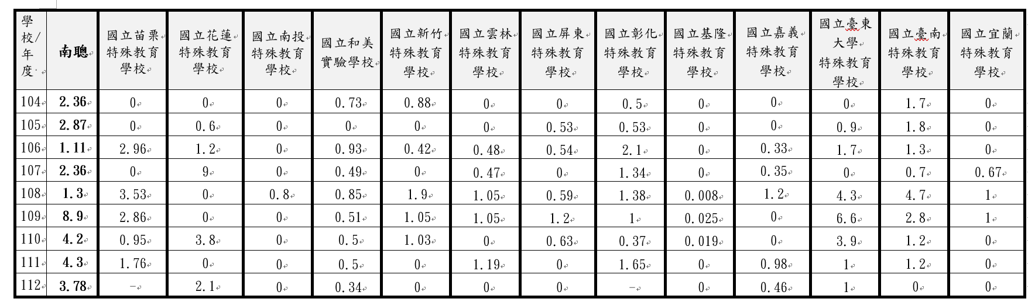

註：

1. 數據為性平事件發生比率：調查屬實案件數/學生數。

2. 資料來源：教育部。

詢據南聰郭校長坦言：「校園性別事件案件數，本校應深切的檢討，端視校園安全、融入教育或空間改善有精進的空間。例如宣導，本校已積極介入進行，可由案件中看到學生自我保護意識提高，至於數據本人無法隱瞞及辯解，理應如實面對，南聰仍有努力的空間。」陳金燕教授則表示：「南聰應加強學生尊重他人、不傷害他人的能力及意識是否提升。」

再者，學校行政團隊之態度，攸關學校改善及學生權益，惟事件發生當時迄今，仍有逾三分之一教育相關人員續留南聰教育現場，部分人員重任主管要職，近期監察院啟動調查後，有4名學校主管人員經教育部發現，未落實性平案件通報而遭議處：

「國立臺南大學附屬啟聰學校性平事件專業輔導小組」於104年12月31日階段性任務完成，南大查復本院表示，南聰於105年後回歸特殊教育專業，已詳如前述。

本院調查期間召開約詢會議時，南聰校方邀家長會長同赴本院，提出四點訴求略以：

讓教育現場回歸單純：希望歷經10年的事件能盡快落幕，讓南聰可以不再受性平案的影響而限制其特教首學的發展。

讓新聞媒體平衡報導：希望新聞媒體在面對南聰時，能以公正客觀的角度平衡報導，使南聰的改變得以被看見。

讓師生家長重拾信心：期盼揮別過往的陰霾，讓雨後的彩虹能再次映照在南聰的校園中，也能讓更多家長與民眾願意相信南聰。

讓學校受到友善對待：身為家長多麼希望良善的心不會被損耗，孩子們需要在友善的環境成長，學校同樣需要社會的友善對待。

南大於回覆本院公文提出目前所遭遇的困難及問題，以及未來策進作為有：

在南大的輔導與協助下，南聰經歷了扶助增能、校務穩定、和永續發展的階段，現已逐步步入正軌。然而，多年來媒體的影音報導對其聲譽造成了一定影響。希冀通過提升南聰的校務發展，創造出一個安全友善的學習環境，以改善情況。

在有限的經費補助下，南大持續為南聰提供專業的行政、輔導和人力支援。然而，仍需要各界的協助和消除偏見，期望南聰能夠回歸正常的學校運作。

未來即使仍然面臨挑戰及困難，南大仍保持積極的態度，借重教育專業領域，協助南聰精進教學方法及課程設計，例如開發更多個性化、創新及多樣化的教學方法，盡可能滿足聽障學生的學習需求，以提高學生的學習興趣和效果；提供專業輔導資源，例如社會融合計劃和專業的心理健康支持，協助南聰學生心理健康與社會融合；協助南聰提升家長對學校教育的參與度和支持度；尋求政府資助或企業贊助，增加教育經費投入，改善教學環境和資源。

由上可知，南大如何能糾錯，面對問題，令人憂心。

事件發生當時迄今，仍有逾三分之一教育相關人員留任南聰教育現場，當年事件揭弊者赴本院作證時表示：「當年全校教職人員凝聚了共識，認為本人協助調查校園性別案件，學校校譽因而受損，認為都是本人的錯，矛頭都指向本人」、「多名官員，認為是學生受害，跟自己無關，自己是無辜受害者，自己被南聰牽連的」、「南聰的性平事件並未在教育部的處置、改隸附屬南大和留任原失職人員的處置方式下得到改善。」

本院函詢教育部說明指出，南聰 113學年度針對校園性別事件(通報序號:2665222)行政處理失職人員部分，包含：112學年時任陳校長、時任郭學務主任、時任陳教務主任、時任黃輔導主任等共計4人，目前待南聰與南大召開相關會議後議處。經查該4人均為95年至101年大規模校園性別事件發生當時涉案人員留任迄今，目前在南聰擔任要職之教職人員，多年後迄112學年度仍延遲通報案件。

北聰亦如南聰，也皆曾發生大規模校園性別事件，臺北市政府教育局派員長期駐校北聰，且教職員工積極面對，並落實分區、分工處理，然南聰因教職員心態及各種因素影響，迄今改善情形有限：

據本院實地履勘北聰、諮詢專家學者指出「針對是否損害校譽1節，以北聰發生事件為例，當時要求行政單位包含校長均負起責任，每個老師負責區域，全校老師負責校園安全，對每班進行性平宣導，學校短暫就可以看到改善。」

而有多名專業輔導諮詢小組成員均表示大規模校園性平事件爆發後，「時任南聰陳○雅校長曾到監察院接受約詢後回到學校，向教職員們表達她是為南聰擋子彈的人，毫無檢討的想法。」、「學校人員的心態是認為外部在打擊他們。」、「南聰並不是單一位校長有問題。林校長就是要被性侵女學生嫁給男學生，顯然不適任；周校長表面上願意處理，但實際上根本就不聽；林校長認為專家學者是來找麻煩的；而陳、郭校長於事件當時是主任，均仍在教育現場，擔任校長後無法領導學校改變，該校一連串的不適任校長，讓介入處理的專家學者感到十分挫折。另，學校人員經過一番更迭，但事件違失人員回任重新掌權，存有舊思維，凸顯南聰完全沒有改變。」

另，十年前獲教育部聘為專案諮詢小組之成員於113年11月間再入南聰履勘視察，發現因該校學生人數逐年減少，會議中校方表示，有意將該校新化校區住宿女學生改住臺南宿舍，每天接送通勤，以節省行政人力。專家小組成員提出應考慮新化校區及臺南校區合併，所有學生於同一校區上課、住宿之意見，校方人員則以「空間不夠」、「教職員的停車位不夠」，並擔心因此教職員工將遭裁員一半等為由拒絕。

面對外部專業督導，南聰配合度不高，南聰郭校長坦言：「校園性別事件案件數多，本校應深切的檢討，端視校園安全、融入教育或空間改善有精進的空間。例如宣導，本校已積極介入進行，可由案件中看到學生自我保護意識提高，至於數據本人無法隱瞞及辯解，理應如實面對，南聰仍有努力的空間。」

綜上，教育部每年挹注南聰經費逾1億5千萬元，該校於95年起發生大規模校園性別事件後，各界均期待南聰能記取教訓、確實改善，對南聰、學生及其家長友善對待，讓事件回歸平靜。惟調查發現，該校學生人數逐年遞減，該校自101至112學年度，共計通報180件疑似校園性別事件，調查成案數計59件，相較於其他14所特殊教育學校，案件數仍偏高；再者，學校行政團隊之態度，攸關學校改善及學生權益，惟事件發生當時迄今，仍有逾三分之一教育相關人員續留南聰教育現場，部分人員重任主管要職，近期監察院啟動調查後，有4名學校主管人員經教育部發現，未落實性平案件通報而遭議處。另，據多名曾任南聰「專業輔導諮詢小組」的專家學者，長期觀察表示，北聰亦如南聰，也皆曾發生大規模校園性別事件，臺北市政府教育局派員長期駐校北聰，且教職員工積極面對，並落實分區、分工處理，然南聰因教職員心態及各種因素影響，迄今改善情形有限。教育部、南大及南聰均應確實改善校園文化，落實南聰性別平等教育及檢討校園性別事件之發生原因，以維護學生就學權益。

據南聰統計資料顯示，學生數逐年遞減，截至112學年度教職員144人，已超過學生數132人。該校曾自93學年度招收一般生於「傳統彩繪古蹟維護融合班」，因發生一般生占特教學生繁星計畫名額之情事，經教育部指示特殊教育學校102學年度起停招一般生。然該校自108年起國小部、國中部及高職部綜合高中開始招收非聽覺障礙類學生，理應就不同障別學生之需求，提供包括人事、空間等軟硬體設備資源，惟調查發現，該校相關特教資源卻未隨之挹注及調整、該校與普通學校及社區合作亦有不足，均有待南大落實督導南聰續予檢討改進。

身心障礙兒童為兒少當中最為脆弱的群體之一，兒童權利公約第2條闡明禁止基於身心障礙的歧視行為，兒童不會因為身心障礙而失去任何權力，包括教育權。缺乏適當的特殊教育資源、支持性服務而導致身心障礙兒童受教育權受到限制，即屬公約所禁止的歧視問題 (參見兒童權利委員會第9號一般性意見第8段)。另據特殊教育法第28條第2項前段規定，啟聰學校以招收聽覺障礙學生及幼兒為主。同法條第5項前段指出，特殊教育學校應與普通學校、幼兒園及社區合作，增進學生及幼兒之社會融合。

據校方統計資料顯示，112學年度南聰教職員144人，已超過學生數132人：

南聰自101至112學年度之學生人數變化情形：詳如下表所示。
- 南聰101至112學年度之學生人數變化情形
學年度 | 學生數
101 | 259
102 | 205
103 | 163
104 | 169
105 | 174
106 | 174
107 | 169
108 | 153
109 | 146
110 | 142
111 | 138
112 | 132

資料來源：南聰提供。

南聰112學年度學生人數及其障別：

南聰高職部原聽障班於108學年度開始改為「綜合型高中」招收非智能障礙類學生，該校112學年度學生人數及其障別，詳如下表所示。
- 南聰112學年度學生人數及其障別(單位：人)
 | 幼兒部 | 國小部 | 國中部 | 高職部-綜合型高中 | 高職部-綜合職能科 | 總計
多重障礙 | 0 | 0 | 0 | 0 | 5 | 5
多重障礙(含聽障) | 6 | 9 | 4 | 0 | 0 | 19
聽覺障礙 | 14 | 25 | 13 | 12 | 0 | 64
智能障礙 | 0 | 0 | 0 | 0 | 21 | 21
自閉症 | 0 | 0 | 0 | 4 | 9 | 13
腦性麻痺 | 0 | 0 | 0 | 2 | 5 | 7
學習障礙 | 0 | 0 | 0 | 3 | 0 | 3
總數 | 20 | 34 | 17 | 21 | 40 | 132

資料來源：南聰提供。

教職員工人數：

截至113年6月18日止，南聰教職員工人數共計144人，詳如下表所示。

- 南聰教職員工人數
職稱 | 人數 | 說明
校長 | 1
專任教師 | 57 | 專任41人、代理16人
特教專業人員 | 8 | 職能治療師2人、物理治療師1人、語言治療師1人、社會工作師1人、諮商心理師1人、心理諮商專業教師1人、職業輔導員1人。
教師助理員 | 21 | 占編制缺14人、計畫案月薪制7人(缺額1人)
住宿生管理員 | 14 | 占編制缺11、計畫案月薪制3人
鐘點制交通車隨車員 | 2
鐘點制教師助理員 | 2
護理師 | 2 | 臺南校區1人、新化校區1人
營養師 | 1
組長 | 3
技士 | 2
幹事 | 5
技佐 | 1
管理員 | 1 | 缺額1人
書記 | 1
人事室主任 | 1
主計室主任、組員 | 2 | 各1位
主計室助理員 | 1
人事室組員 | 1
技工 | 9
工友 | 1 | 缺額1人
臨時交通車司機 | 1
學協人力 | 2 | 臺南校區1人、新化校區1人
專案助理 | 1 | 聽障中心
合計 | 144 | (暫缺4人)

資料來源：南聰。

南聰108學年度迄今教職員工人數增減情形：詳如下表所示。
- 南聰108學年度迄今教職員工人數增減情形
職稱 | 人數增減情形
教師 | 1、109學年度：依109年3月2日研商國立特教學校人力彈性運用方案相關配套措施會議決議，收回該方案教師員額2人。  2、110學年度：核增專任教師2人、增置教師兼導師2人。(國小部增設1班)
職員 | 無增減
相關專業人員 | 無增減
技工友 | 1、109學年度：109年12月29日減工友1人。  2、110學年度：110年8月27日減工友1人、110年12月28日減駕駛1人、111年4月29日減列工友1人。  3、111學年度：111年12月29日工友1人。  4、112學年度：112年8月29日減駕駛1人、工友1人。
約僱人員 | 1、108學年度：增加協助學務人力2人。  2、109學年度：增加臨時月薪教助住管11人、鐘點交通隨車人員2人。  3、111學年度：112年4月6日加鐘點教師助理員1人、112年3月1日月薪交通車司機1人。  5、112學年度：112年11月22日增加鐘點教師助理員1人。

資料來源：南聰。

南聰於102年間曾發生一般生占特教學生繁星計畫名額之情事：

媒體報導指出，有家長投訴，他的孩子就讀南聰，該校參與繁星計畫，卻常是一般生成為繁星生，因為特教孩子的成績通常較不好，根本無力和一般學生競爭，教育部應該做好繁星管道的防弊及公平機制。

該案經媒體報導並經本院諮詢專家表示：「南聰增設古蹟維護班，招收一般生，該家長擔任家長會長，他的小孩是一般生，進入特教學校就讀，其目的要占繁星計畫的升學名額，當時經媒體批露出來就沒成功，希望該校不要再招收一般生了，將影響特教生的權益，應避免一般生對特殊生的繁星名額產生排擠效應。」

據南聰查復指出，該校自93學年度招收一般生於「傳統彩繪古蹟維護融合班」，教育部中部辦公室政策性指示特殊教育學校102學年度起停招一般生，該校一般生於103學年度已全數畢業。

該校並自108年起國小部、國中部及高職部綜合高中開始招收非聽覺障礙類學生，理應就不同障別學生之需求，提供包括人事、空間等軟硬體設備資源，經調查發現，該校相關特教資源卻未隨之挹注及調整、與普通學校及社區合作亦有不足：

有關南聰於107年11月12日申請增調科、班，經教育部國教署107年11月19日臺教國署原字第1070143673A函覆同意南聰申請綜合高中之美工學程及家政學程，並納入108學年度教育部國民及學前教育署身心障礙學生適性輔導安置簡章辦理。

南聰108年起新配置教育資源，包括：無障礙設施及輔具添購(升降桌椅、眼動系統、電動輪椅、擺位椅等) 但教職員工、專業人員：無增減。然自閉症、智能障礙、腦性麻痺、學習障礙學生等，所需特殊教育專業及服務協助，均有所不同，須依據身心障礙學生個別化教育計畫之能力現況與需求評估發掘學生在每一項領域/科目之能力或表現情形，調整每一位身心障礙學生的課程，惟該校招收非聽覺障礙類學生，未能提出針對校內不同障別學生之共融性政策構想及調整，相關特教資源顯未隨之挹注。

南聰查復資料指出，該校與各縣市家庭教育中心、地方政府社政單位及公立兒少機構等跨界合作，與普通學校及社區合作明顯不足。

綜上，據南聰統計資料顯示，學生數逐年遞減，截至112學年度教職員144人，已超過學生數132人。該校曾自93學年度招收一般生於「傳統彩繪古蹟維護融合班」，因發生一般生占特教學生繁星計畫名額之情事，經教育部指示特殊教育學校102學年度起停招一般生。然該校自108年起國小部、國中部及高職部綜合高中開始招收非聽覺障礙類學生，理應就不同障別學生之需求，提供包括人事、空間等軟硬體設備資源，惟調查發現，該校相關特教資源卻未隨之挹注及調整、該校與普通學校及社區合作亦有不足，均有待南大落實督導南聰續予檢討改進。

加強特殊教育學校(包含啟聰學校)之間的互相交流，有助於特殊教育人員學習、資源共享及校務運作更透明化，教育部允宜研議續辦，落實督導特殊教育學校校務與時俱進；另，《身心障礙者權利公約》CRPD、第4號一般性意見及國家報告國際審查委員均指出，身心障礙者以接受融合教育為原則，不應因其身心障礙而被排拒於普通教育系統之外，身障學生接受融合教育為其權利及國際趨勢。是以，類似南聰以集中招收身心障礙學生實施特殊教育學校之未來轉型發展，均有待教育部及早研謀因應政策。

自105年迄今，各啟聰學校之教職員工針對校園性別事件處置僅辦理過2次參訪(分別是105年1月28日及29日、106年11月23日及24日)，遲至本院調查後，教育部於113年8月21日於北聰辦理「113年度全國啟聰學校參訪觀摩研習活動」。教育部並表示：「後續將不定期辦理相關交流活動，透過校園走動與探討，藉此達到啟聰學校間教學資源共享交流之目的。」是以，加強特殊教育學校(包含啟聰學校)之間的互相交流，有助於特殊教育人員學習、資源共享及校務運作更透明化，教育部允宜研議續辦，落實督導特殊教育學校校務與時俱進。

國內法化之《身心障礙者權利公約》CRPD第24條揭櫫：「1、 締約國肯認身心障礙者享有受教育之權利。為了於不受歧視及機會均等之基礎上實現此一權利，締約國應確保於各級教育實行融合教育制度及終身學習，……2、為實現此一權利，締約國應確保：(a) 身心障礙者不因身心障礙而被排拒於普通教育系統之外，身心障礙兒童不因身心障礙而被排拒於免費與義務小學教育或中等教育之外；(b) 身心障礙者能夠於自己生活之社區內，在與其他人平等基礎上，獲得融合、優質及免費之小學教育及中等教育；(c) 提供合理調整以滿足個人需求；(d) 身心障礙者於普通教育系統中獲得必要之協助，以利其獲得有效之教育；(e)符合完整融合之目標下，於最有利於學業與社會發展之環境中，提供有效之個別化協助措施。3、締約國應使身心障礙者能夠學習生活與社會發展技能，促進其完整及平等的教育參與及社區融合。……」

聯合國CRPD委員會第4號一般性意見略以：「身心障礙者在過去被視為接受福利者，如今被國際法認可為享有權利者，主張享有不受歧視和與他人機會均等的受教權。」「應當禁止將身心障礙者排除在一般教育系統之外，包括用任何法律規範以具有損傷或損傷程度為由，限制將身心障礙者納入一般教育系統，……。一般教育係指所有普通學習環境和教育場所。」另，「身心障礙者權利公約（CRPD）初次國家報告國際審查結論性意見」，國際審查委員會建議我國：「與身心障礙者及其家人、代表組織密切合作，通盤檢討普通教育及特殊教育體系，並擬訂限期計畫，將現有體系轉變為完全融合體系，以符合聯合國CRPD委員會第4號一般性意見。」；「身心障礙者權利公約（CRPD）第二次國家報告國際審查會議結論性意見」，國際審查委員會建議我國：「A.促進融合教育，確保所有學習者在同一系統內充分參與，使多樣性得到重視且個人教育需求得到滿足，以符合聯合國身心障礙者權利委員會的第4號一般性意見。B.將促進融合性教育的責任從特殊教育轉移到普通教育。……」

詢據本院諮詢多位專家學者均表示：身心障礙者權利公約CRPD的相關建議，對身心障礙學生不應以集中教育方式進行，以融合教育較為妥適；聽障生相較於其他身障生，融入教育困難度不高，建議逐步讓聽覺障礙聰類學生教育回歸到融合教育。CRPD兩次審查意見被提及集中式的議題等語。

以北聰為例，該校從110學年度起開始與鄰近學校合作，促進該校與普通學校共同學習的機會，至112學年度，校內4個學程學生均已有部分機會與普生融合、互動，有利於提高人際互動能力與社會適應能力；但在推動過程中，該校會遇到必須多安排人力到普校協助去融合的學生，而普校老師在指導該校學生時也增加許多工作困難，所以伙伴學校很難穩定合作，致使融合教育推動不易。是以，政府允應挹注增加聽障生融合教育之資源，以利融合教育之推動。

據上，加強特殊教育學校(包含啟聰學校)之間的互相交流，有助於特殊教育人員學習、資源共享及校務運作更透明化，教育部允宜研議續辦，落實督導特殊教育學校校務與時俱進；另，《身心障礙者權利公約》CRPD、第4號一般性意見及國家報告國際審查委員均指出，身心障礙者以接受融合教育為原則，不應因其身心障礙而被排拒於普通教育系統之外，身障學生接受融合教育為其權利及國際趨勢。是以，類似南聰以集中招收身心障礙學生實施特殊教育學校之未來轉型發展，均有待教育部及早研謀因應政策。

處理辦法：

調查意見一，提案糾正教育部、國立臺南大學及其附屬啟聰學校。

調查意見二至四，函請教育部督導所屬確實檢討改進見復。

調查報告隱匿個資後，上網公布(簡報亦同)。

調查報告，送國家人權委員會參處。

調查委員：田秋堇
范巽綠

國立臺南大學於100年11月25日函報教育部｢國立臺南大學附屬啟聰學校計畫書｣，教育部於100年12月28日函復同意自101年2月1日生效。
教育部112年10月17日臺教授國部字第1120140753號函、112年10月16日臺教授國部字第1120129285號函、113年6月13日臺教授國部字第1135701266號函、113年8月15日臺教授國部字第1130087585號函
南大112年9月28日南大研發字第1120017620號函、113年6月13日南大研發字第1130012087號函
南聰112年8月4日南大附聰學字第1120300311號函、112年10月18日南大附聰學字第1120300397號函、113年6月13日南大附聰學字第1130300197號函、113年8月7日南大附聰學字第1130300252號函
衛福部112年9月25日衛部護字第1120140543號函。
臺北市政府教育局113年5月7日北市特教字第1133056967號函。
臺南市政府教育局113年6月6日南市特教(三)第1130804660號函
Grender Responsive School-Based Program，簡稱：性平校本回應方案。
國立臺南大學於100年11月25日函報教育部｢國立臺南大學附屬啟聰學校計畫書｣，教育部於100年12月28日函復同意自101年2月1日生效。
教育部112年10月17日臺教授國部字第1120140753號函、112年10月16日臺教授國部字第1120129285號函、113年6月13日臺教授國部字第1135701266號函、113年8月15日臺教授國部字第1130087585號函。
南大112年9月28日南大研發字第1120017620號函、113年6月13日南大研發字第1130012087號函。
南聰112年8月4日南大附聰學字第1120300311號函、112年10月18日南大附聰學字第1120300397號函、113年6月13日南大附聰學字第1130300197號函、113年8月7日南大附聰學字第1130300252號函。
衛福部112年9月25日衛部護字第1120140543號函。
臺北市政府教育局113年5月7日北市特教字第1133056967號函。
臺南市政府教育局113年6月6日南市特教(三)第1130804660號函。
中華民國106年5月17日總統華總一義字第10600057601號令公布「兒童權利公約」，並依據我國「兒童權利公約施行法」第10條規定，溯自103年11月20日生效。
第7條規定：「身心障礙兒童1.締約國應採取所有必要措施，確保身心障礙兒童在與其他兒童平等基礎上，充分享有所有人權與基本自由。2.於所有關於身心障礙兒童之行動中，應以兒童最佳利益為首要考量。3.締約國應確保身心障礙兒童有權在與其他兒童平等基礎上，就所有影響本人之事項自由表達意見，並獲得適合其身心障礙狀況及年齡之協助措施以實現此項權利，身心障礙兒童之意見應按其年齡與成熟程度適當予以考量。」
總統華總一義字第09300117611號令。
教育部於100年12月28日函：「國立臺南啟聰學校申請附屬於臺南大學案，同意自101年2月1日生效」
資料來源：https://news.ltn.com.tw/news/life/paper/624427
資料來源：https://crpd.sfaa.gov.tw/BulletinCtrl?func=getBulletin&p=b_2&c=D&bulletinId=1703

